MANCOMUNITAT DE LA VALL DE LLÉMENA

PRESSUPOST GENERAL DEL 2015


PRESSUPOSTOS QUE L’INTEGREN:

(Article 165.1 RD Legislatiu 2/2004, de 5 de març, Text refós Llei Reguladora Hisendes Locals).

- PRESSUPOST DE LA MANCOMUNITAT

ANNEXES:

(Article 166.1 RD Legislatiu 2/2004, de 5 de març 2004, Text Refós Llei Reguladora Hisendes Locals)

(Ordre del Ministeri d’Hisenda i Administracions Públiques HAP/419/2014, de 14 de març, per la qual es modifica l’Ordre EHA/3565/2008, de 3 desembre)

 | PRESSUPOST GENERAL
IMPORT DESPESES | 158.745,45€
IMPORT INGRESSOS | 158.745,45€
MANCOMUNITAT DE LA VALL DE LLÉMENA

ÍNDEX DE DOCUMENTS

- AVANTPROJECTE DEL PRESSUPOST

A.1. Avantprojecte Estat de despeses i Estat de modificacions
A.2. Avantprojecte Estat d’ingressos i Estat de modificacions
A.3. Resum Estat de modificacions

- PROJECTE DEL PRESSUPOST DE LA MANCOMUNITAT

B.1. Pressupost de Despeses
B.2. Pressupost d’ingressos
B.3. Resum General

- BASES D’EXECUCIÓ DEL PRESSUPOST

- DOCUMENTACIÓ PER UNIR A L’EXPEDIENT

D.1. Memòria del President
D.2. Liquidació del pressupost 2013
D.3. Avantliquidació pressupostària exercici 2014 (30/06/2014)
D.4. Annex de personal
D.4. Informe econòmic - financer

- EXPEDIENT DE TRAMITACIÓ - VOTACIÓ I APROVACIÓ DEL PRESSUPOST

E.1. Decret de Presidència de tramesa de documentació a Intervenció per a l’elaboració de l’informe econòmic -financer
E.2. Diligència de rebuda de l’informe econòmic - financer
E.3. Informe d’Intervenció
E.4. Decret de Convocatòria Ple de l’entitat per a l’aprovació inicial del Pressupost General.
E.5. Diligència de convocatòria de Ple de la Corporació.
E.6. Proposta d’acord d’aprovació inicial del Pressupost General
E.7. Decret d’exposició pública a aprovació inicial.
E.8. Edicte d’exposició pública aprovació inicial.
E.9. Certificat d’exposició pública a l’aprovació inicial.
E.10. Edicte d’aprovació definitiva del Pressupost 2015.

MANCOMUNITAT DE LA VALL DE LLÉMENA

- AVANTPROJECTE DEL PRESSUPOST DE LA MANCOMUNITAT

A.1. Avantprojecte Estat de despeses i Estat de modificacions
A.2. Avantprojecte Estat d’ingressos i Estat de modificacions
A.3. Resum Estat de modificacions

MANCOMUNITAT DE LA VALL DE LLÉMENA

EXERCICI 2015

AVANTPROJECTE GENERAL I ESTAT DE MODIFICACIONS DEL PRESSUPOST DE LA MANCOMUNITAT

Que formula la SECRETÀRIA - INTERVENTORA de l’expressada entitat

Comparatiu despeses ordinàries 2014-2015. Classificació orgànica

Comparatiu despeses ordinàries 2014-2015. Classificació programes

Comparatiu despeses ordinàries 2014-2015. Classificació econòmica

Comparatiu ingressos ordinaris 2014-2015. Classificació econòmica

Comparatiu ingressos ordinaris 2014-2015. Classificació orgànica
MANCOMUNITAT DE LA VALL DE LLÉMENA

RESUM
ESTAT DE MODIFICACIONS

2015

RESUM

DESPESES

Augments ............................. 132.655,41€ Diferència en: 131.175,45€
Disminucions ..........................1.479,96€

Consignacions anteriors ...........27.570,00 € Diferència en: 131.175,45€
Noves consignacions ...............158.745,45 €

INGRESSOS

Augments ............................155.145,45€ Diferència en: 131.175,45€
Disminucions ........................23.970 €

Consignacions anteriors ............27.570,00 € Diferència en: 131.175,45€
Noves consignacions ................ 158.745,45 €

MANCOMUNITAT DE LA VALL DE LLÉMENA

- PROJECTE DEL PRESSUPOST DE LA MANCOMUNITAT

B.1. Projecte Estat de Despeses
B.2. Projecte Estat d’ingressos
B.3. Resum Estat
MANCOMUNITAT DE LA VALL DE LLÉMENA

EXERCICI 2015

PROJECTE DEL PRESSUPOST DE LA MANCOMUNITAT
ESTAT DE DESPESES I INGRESSOS

Que formula la Secretària-Interventora de l’expressada entitat

MANCOMUNITAT DE LA VALL DE LLÉMENA

RESUM GENERAL

Total general de Despeses …………………………158.745,45€

Total general d’Ingressos ………………………….158.745,45€

Dèficit………………….. 0,00€
Diferència
Sobrant ……………….. 0,00€

MANCOMUNITAT DE LA VALL DE LLÉMENA

- BASES D’EXECUCIÓ DEL PRESSUPOST

MANCOMUNITAT DE LA VALL DE LLÉMENA

EXERCICI 2015

BASES D’EXECUCIÓ DEL PRESSUPOST DE
L’EXERCICI 2015

Que formula la Secretaria-Interventora de l’expressada entitat

BASES D’EXECUCIÓ DEL PRESSUPOST GENERAL

Les bases d’Execució del Pressupost s’estableixen de conformitat amb el que preveu l’article 165.1 del RD Legislatiu 2/2004, de 5 de març, pel qual s’aprova el Text Refós de la Llei Reguladora de les Hisendes Locals, i de l’Ordre Ordre HAP/419/2014, 14 març, per la qual es modifica l’Ordre EHA/3565/2008, 3 desembre que aprova l’estructura dels pressupostos de les entitats locals.

CAPÍTOL I. NORMES GENERALS

Secció 1era. PRINCIPIS GENERALS I ÀMBITS D’APLICACIÓ

BASE PRIMERA: ÀMBIT TEMPORAL

- L’aprovació, gestió i liquidació del Pressupost hauran de subjectar-se al que disposa el Reial Decret 500/1990, de 20 d’abril, Regulador dels Pressupostos de les Entitats Locals, i a aquestes Bases d’Execució, que tindran la mateixa vigència que el Pressupost.

- Si els pressupostos s’haguessin de prorrogar, aquestes Bases regiran, així mateix, en el període de pròrroga.

BASE SEGONA: ÀMBIT FUNCIONAL

- Les presents Bases s’aplicaran amb règim general a l’execució del Pressupost de la Mancomunitat, tenint en compte les particularitats que es detallaran.

BASE TERCERA: ESTRUCTURA PRESSUPOSTÀRIA

L'estructura del Pressupost General està ajustada a l’Ordre del Ministeri d’Hisenda i Administracions Públiques HAP/419/2014, de 14 de març, per la que es modifica l’Ordre EHA/3565/2008, de 3 de desembre, per la que s’aprova l’estructura dels pressupostos de les Entitats Locals.

Els Crèdits inclosos a l'Estat de Despeses s'han classificat amb els següents criteris:

- UNITATS ORGÀNIQUES. Amb la següent estructura, dividit en Centres Gestors:

    - 01: Presidència
    - 06: Ensenyament
    - 09: Joventut
    - 11: Cultura
    - 13: Hisenda
    - 14: Noves Tecnologies
    - 15: Serveis Socials
    - 16: Promoció Econòmica, comerç i Turisme

- PER PROGRAMES: Diferenciant-se:

- Àrea de despesa:
- Política de despesa:
- Grup de programes:
- Programes:

      - 0110: Deute Públic.
      - 2310: Assistència social primària
      - 4330: Desenvolupament empresarial
      - 3200: Administració general educació
      - 3230: Serveis complementaris educació
      - 3340: Promoció cultural
      - 4320: Informació i promoció turística
      - 4910: Societat de la Informació
      - 9200: Administració General

- CATEGORIES ECONÒMIQUES: Diferenciant-se:

    - Capítol
    - Article
    - Concepte
    - Subconcepte

L’aplicació pressupostària definida per la conjunció de la classificació per unitats orgàniques, per programes i categories econòmiques, constitueix la unitat sobre la qual s’efectuarà el registre comptable dels crèdits i les seves modificacions, així com les operacions d’execució de la despesa.

Secció 2ona. DEL PRESSUPOST GENERAL

BASE QUARTA: DEL PRESSUPOST GENERAL

El Pressupost General per a l’exercici està integrat pel Pressupost de la Mancomunitat de la vall de Llémena, en el que es conté l’expressió xifrada i sistemàtica de les obligacions que, com a màxim, aquell pot reconèixer, i els drets que es preveuen liquidar durant l’exercici.

Essent els seus respectius imports inicial els que a continuació es detallen:

ENTITAT | ESTAT DESPESES | ESTAT D’INGRESSOS | RECURSOS CORRENTS
MANCOMUNITAT | 158.745,45€ | 158.745,45€ | 158.745,45€
TOTAL | 158.745,45€ | 158.745,45€ | 158.745,45€

BASE CINQUENA: NIVELL DE VINCULACIÓ JURÍDICA DELS CRÈDITS

- No podran adquirir els compromisos de despesa en quantia superior a l’import dels crèdits autoritzats en l’estat de despeses, els quals tenen caràcter limitatiu dins del nivell de vinculació jurídica que s’estableix en el punt següent:

- El nivell de vinculació jurídica s’estableix així: respecte a la classificació per unitats orgàniques, per centres gestors; respecte de la classificació per programes, l’àrea de despesa; respecte de la classificació per categories econòmiques, el capítol, amb les següents excepcions:

En els següents casos, serà l’aplicació pressupostària:

- Crèdits ampliables.
- Crèdits de projectes amb finançament afectat.
- Crèdits de subvencions nominatives.

- El control comptable s’estableix sobre les aplicacions pressupostàries.
- El control fiscal s’estableix sobre el nivell de vinculació jurídica.

CAPÍTOL II. SITUACIÓ DELS CRÈDITS I LES SEVES MODIFICACIONS

Secció 1era. SITUACIÓ DELS CRÈDITS

BASE SISENA. ELS CRÈDITS DE DESPESES

6.1. Els crèdits per despeses es destinaran exclusivament a la finalitat específica per la qual han estat aprovats en el pressupost general o en les modificacions degudament aprovades.

6.2. Amb càrrec a l’estat de despeses només es podran contreure obligacions derivades d’adquisicions, obres, serveis i altres prestacions o despeses en general que es realitzin dins de l’any natural de vigència del pressupost.

Per excepció s’hi podran contreure:

- Liquidacions degudament reconegudes, de diferències retributives de personal.
- Compromisos degudament adquirits en exercicis anteriors.
- El crèdits reconeguts pel Ple.

6.3. Els crèdits de despeses, en general de còmput anual, es periodificaran en parts alíquotes mensuals per a la seva execució.
BASE SETENA. SITUACIÓ DELS CRÈDITS (DISPOSABLES, RETINGUTS I NO DISPOSABLES)

7.1. Els crèdits consignats en el Pressupost de despeses es poden trobar en les situacions següents:

- Crèdits disposables: Que no tenen cap més limitació que la seva quantia, a nivell de vinculació jurídica.

- Crèdits retinguts: Són els que per mitjà d’un acte administratiu, s’expedeix una certificació d’existència a nivell de vinculació jurídica, de saldo suficient per l’autorització d’una despesa o d’una transferència de crèdit per una quantia determinada. Es produirà una reserva en la comptabilitat amb aquest fi. S’entendran com a crèdits retinguts, aquells per operacions de capital fins que no estigui garantit el seu finançament. En el cas de retencions per transferències el nivell de vinculació serà l’aplicació pressupostària.

- Crèdits no disposables: En virtut d’un acte pel qual es bloqueja la totalitat o una part del saldo del crèdit, a nivell de vinculació jurídica, assignat a una aplicació pressupostària, declarant-lo com a no susceptible d’utilització. No suposa l’anul·lació del crèdit, però en la part no disposable no s’hi podran acordar autoritzacions de despesa, ni transferències, ni podrà ésser incorporat al pressupost de l’exercici següent. La declaració de no disponibilitat del crèdit correspon al Ple.

Secció 2ona. MODIFICACIONS DE CRÈDIT

BASE VUITENA. DE LES MODIFICACIONS DE CRÈDITS

Quan sigui necessari realitzar una despesa per a la qual no existeixi consignació pressupostària i excedeixi del nivell de vinculació jurídica, segons allò que s’estableix a la base cinquena, es tramitarà, l’expedient de Modificació Pressupostària que procedeixi, dels anomenats a l’art.34 del RD 500/90, del 20 d’abril, amb subjecció a les prescripcions legals en general i les particulars regulades a aquestes Bases.

Tota modificació exigirà una proposta raonada justificativa de la mateixa per part del responsable que la justifiqui.

En la tramitació de qualsevol modificació del pressupost caldrà tenir present el compliment de les prescripcions establertes a la llei 2/2012, Llei Orgànica d’Estabilitat pressupostària i sostenibilitat financera.

Els expedients de Modificacions hauran d’estar informats prèviament per Intervenció i es sotmetrà als tràmits d’aprovació regulats al RD 500/900 en general.

BASE NOVENA. CRÈDITS EXTRAORDINARIS I SUPLEMENTS DE CRÈDIT

9.1. Si durant l’exercici ha de realitzar-se una despesa que no es pugui demorar fins l’any següent, i per la qual no existeixi crèdit es podrà aprovar la modificació pressupostària a través d’un crèdit extraordinari.

En el cas que un crèdit previst resultés insuficient i no ampliable, s’acordarà un suplement de crèdit.

9.2. Els crèdits extraordinaris i els suplements de crèdit es finançaran amb un o varis dels recursos que en aquest punt es detallen:

- Amb càrrec a Romanent Líquid de Tresoreria per a despeses generals positiu, un cop observada la normativa d’estabilitat pressupostària i sostenibilitat financera.

- Amb càrrec a nous o majors ingressos efectivament recaptats sobre els totals previstos en algun concepte del pressupost, inclou les operacions de crèdits, una vegada formalment estiguin acceptades per l'entitat prestadora, un cop observada la normativa d’estabilitat pressupostària i sostenibilitat financera.

- Anul·lacions o baixes de crèdits d'altres partides del pressupost no compromeses, quines dotacions s'estimin reduïbles sense pertorbació del servei, prèviament informats pels caps del mateix servei.

- El fons de contingència, previ informe de secretaria-intervenció respecte a la seva disponibilitat.

9.3. Excepcionalment, les despeses aplicables als capítols I, II, III i IV podran finançar-se mitjançant operacions de crèdit, essent necessari l’acompliment d’aquestes condicions:

- Que el Ple de la Mancomunitat - amb el vot favorable de la majoria absoluta del número legal de membres de la Corporació – declari la necessitat i urgència de la despesa i reconegui la insuficiència d’altres mitjans de finançament dels previstos en el punt 2.

- Que l’import total no superi el 5% dels recursos corrents quantificats en la Base 3era.

- Que la càrrega financera total no superi el 25% dels expressats recursos.

S’entendrà per càrrega financera l’existent al començament de l’exercici, que és del 2014, incrementada en la que s’hagi originat per la tramitació d’operacions de crèdit en l’exercici.

- Que el venciment de l’operació de crèdit sigui anterior a la data de renovació de la Corporació.

- Si s’hagués de realitzar una despesa per la qual no existís crèdit, i quin finançament hagi de procedir de recursos tributaris afectats, podrà tramitar-se expedient de crèdit extraordinari finançat mitjançant operació de crèdit amb la que avançar, si és necessari, l’import de la recaptació dels tributs.

9.4. Els expedients seran incoats en les unitats administratives que tinguin al seu càrrec la gestió dels crèdits objecte de la modificació, per ordre del President.

9.5. A la proposta s’hi adjuntarà memòria justificativa de la necessitat de realitzar la despesa en l’exercici i de la inexistència o insuficiència de crèdit en el nivell en què estigui establerta la vinculació jurídica.

9.6. Els expedients, aprovats inicialment pel Ple de la Mancomunitat, s’exposaran al públic durant quinze dies hàbils, podent els interessats presentar reclamacions. Si durant l’esmentat termini no s’haguessin presentat reclamacions, la modificació de crèdit quedarà definitivament aprovada i, en cas contrari, haurà de resoldre el Ple en el termini d’un mes comptat des de la finalització de l’exposició al públic.

9.7. Quan la circumstància de l’expedient fóra calamitat pública o altres d’excepcional interès general, la modificació pressupostària serà executiva des de l’aprovació inicial i, en conseqüència, a partir d’aquest moment podrà aplicar-se la despesa.

BASE DESENA. AMPLIACIÓ DE CRÈDITS.

10.1 Ampliació de crèdit, conforme a l’article 39 del RD 500/90, és la modificació a l’alça del Pressupost de despeses concretada en un augment del crèdit pressupostari en alguna de les aplicacions pressupostàries relacionades expressament i taxativament a aquesta base i en funció dels recursos afectats a elles, no procedent d’operacions de crèdits.

Hem de posar els recursos afectats

Concepte pressupostari | Concepte | Aplicació pressupostària
06 34200 | Gestió menjador Escola Agustí Gifre | 06 3230 22600.02
11 39900 | Ingressos festa remença | 11 3340 22600.03
16 39901 | Ingressos Turisme | 16 4320 22600.07
06 46500 | Gestió menjador Escola Agustí Gifre | 06 3230 22600.02

10.2. L’ampliació de crèdits exigirà la tramitació d’expedient que haurà d’aprovar el President, previ informe d’Intervenció.

BASE ONZENA. RÈGIM DE TRANSFERÈNCIES DE CRÈDITS

11.1. Procediran entre aplicacions pressupostàries corresponents a diferents nivells de vinculació jurídica amb les limitacions previstes al RD Legislatiu 2/2004 (article 180) i RD 500/90 (article 41).

11.2. Els expedients iniciats, previ informe d’Intervenció, s’aprovaran per decret del President sempre i quan tinguin lloc entre aplicacions pressupostàries de la mateixa Àrea de Gestió i quan les altes i baixes afectin a crèdits de personal. Aquests expedients seran executius des de la data de la seva aprovació.

11.3. En altres casos l’aprovació dels expedients entre diferents Àrees de Gestió correspondrà al Ple de la Mancomunitat, amb la corresponent tramitació reglamentària.

11.4. Les transferències de crèdit aprovades pel President seran executives des de la seva aprovació.

BASE DOTZENA. CRÈDITS GENERATS PER INGRESSOS

12.1. Podran generar crèdit en l’Estat de Despeses del Pressupost, els ingressos de naturalesa no tributària especificats a l’article 43 del RD 500/90 del 20 d’abril.

12.2. S’haurà de justificar l’efectiva recaptació o l’existència formal del compromís, o reconeixement del dret.

12.3. La seva aprovació correspondrà al President de la Mancomunitat, previ informe d’Intervenció, en el Pressupost.

BASE TRETZENA. INCORPORACIÓ DE ROMANETS

13.1. Es podrà incorporar al Pressupost de Despeses de l’exercici següent, els corresponents crèdits previstos al RD Legislatiu 2/2004 i RD 500/90, sempre i quan existeixi finançament suficient.

13.2. L’existència de determinats ingressos afectats a finalitats específiques determinarà la incorporació obligatòria dels romanents de crèdits de despeses sempre que no es desisteixi totalment o parcialment d’iniciar o continuar l’execució de la despesa.

Són despeses amb finançament afectat, les derivades dels següents:

    - Crèdits finançats amb operacions de capital
    - Crèdits autoritzats en funció de l’efectiva recaptació dels drets afectats.

13.3. Per això al final de l’exercici pressupostari al temps de practicar la liquidació del Pressupost, s’haurà d’elaborar llistat de Romanents de crèdits subjectes a possibles incorporacions, pel qual haurà de constar l’existència de recursos suficients.

13.4. La incorporació de Romanents de crèdits pot ésser finançada mitjançant:

- Romanent Líquid de Tresoreria, un cop observades les normes de la Llei 2/2012.
- Nous o majors ingressos recaptats sobre les previstes en el Pressupost, un cop observades les normes de la Llei 2/2012.
- Recursos financers recaptats o compromisos ferms d'aportació afectats quin volum excedeixi de les obligacions reconegudes a l'exercici anterior.

13.5. Aquest expedient, prèviament informat per Intervenció, s’haurà d’elevar a la Presidència per a la seva aprovació.

CAPÍTOL III. GESTIÓ PRESSUPOSTÀRIA

Secció 1era. EXECUCIÓ DE LA DESPESA

BASE CATORZENA. FASES DE LA GESTIÓ DEL PRESSUPOST DE DESPESES.

14.1. La gestió del Pressupost de despeses de la Mancomunitat es realitzarà en les següents fases:

- Autorització de la Despesa –A-.
- Disposició o compromís de la Despesa –D-.
- Reconeixement i liquidació de l’Obligació –O-.
- Ordenació del Pagament –P-.

14.2. No obstant l’establert en l’anterior apartat, un mateix acte administratiu podrà comprendre més d’una de les fases d’execució del pressupost de despeses, podent donar-se els següents casos:

- Autorització-Disposició A-D
- Autorització – Disposició - Reconeixement A-D-O

14.3 Els procediments administratius i òrgans competents per a la seva aprovació es regulen a les següents bases.

BASE QUINZENA. AUTORITZACIÓ DE LA DESPESA “A”

15.1. DEFINICIÓ: És l’acte en virtut del qual l’òrgan competent acorda fer una despesa, calculada de forma certa o aproximada, dins el límit de la consignació prevista en el nivell de la vinculació jurídica del crèdit pressupostari i es reserva a l’efecte la totalitat o part de l’esmentat crèdit pressupostari.

L’autorització constitueix l’inici del procediment d’execució de la despesa, que es materialitza amb l’aprovació dels actes preparatoris de la contractació administrativa.

15.2. COMPETÈNCIA: La competència per autoritzar una despesa correspon en general al President o al Ple segons els articles que regulen la distribució de competències entre aquests òrgans i sense perjudici de les delegacions o desconcentracions que s’estableixin.

En particular, és competència del President i/o la Junta de Govern, en cas de delegació, l’autorització de despeses quan el seu import no excedeixi del 10% dels recursos corrents, ni en cas de despeses sotmeses a un procés de contractació del 50% del límit de contractació pel procediment negociat.

BASE SETZENA. DISPOSICIÓ DE LA DESPESA “D”

16.1. DEFINICIÓ: És l’acte mitjançant el qual la Mancomunitat es compromet a fer una despesa concreta, prèviament autoritzada, per un import fixat i amb unes condicions determinades, que té rellevància jurídica entre tercers.

La disposició o compromís de despesa es materialitza entre d’altres amb l’adjudicació del contracte.

16.2. COMPETÈNCIA: La competència per la disposició de la despesa és l’òrgan competent per adjudicar el contracte, sense perjudici de les delegacions i desconcentracions que estiguin establertes.

La disposició haurà d’efectuar-se sobre una despesa prèviament autoritzada i el seu import mai podrà ser superior a l’import autoritzat.

16.3. Quan a l’inici de l’expedient de despesa, es conegui la seva quantia exacte i el nom del perceptor, s’acumularan les fases d’autorització i disposició tramitant-se el document comptable AD.

Pertanyen a aquest grup:

    - Despeses plurianuals per l’import de l’anualitat compromesa.
    - Lloguers.
    - Contractes de tracte successiu (neteja, recollida d’escombreries, manteniment, enllumenat, etc. )
    - Interessos de préstecs concertats.

BASE DISSETENA. RECONEIXEMENT I LIQUIDACIÓ DE LA DESPESA “O”

17.1. DEFINICIÓ: És l’acte en virtut del qual es declara l’existència d’un crèdit exigible contra l’ens, derivat d’una despesa autoritzada i compromesa.

17.2. JUSTIFICACIÓ: Els documents que justificaran la liquidació i el reconeixement de l’obligació seran els que en cada cas s’estableixen en els plecs de condicions econòmic-administratives o els que disposi la legislació expressa. Amb caràcter general, les despeses per a la realització d’obres es justificarà mitjançant certificació d’obres expedida pel seu director i acceptada pel contractista. I les de despeses per serveis o subministraments es justificaran mitjançant factura, els de caràcter periòdic podran justificar-se també mitjançant rebut.

Tots aquests documents hauran de tenir el grau de detall suficient, per tal de poder verificar i comprovar l’efectiva realització de l’obra, prestació del servei o recepció del subministrament, amb les unitats i imports compromesos. Tanmateix, els esmentats documents hauran de complir els requisits legals exigibles, en especial, hauran de contenir el número d’identificació fiscal del proveïdor i el desglossament de l’Impost sobre el Valor Afegit (IVA).

Efectuades les comprovacions pertinents sobre la base dels documents justificatius i verificada la seva conformitat, prèvia intervenció, l’òrgan gestor competent dictarà l’acte de reconeixement i liquidació de l’obligació concreta a favor dels creditors per l’import meritat, que correspondrà a la totalitat, o a una part d’allò fixat en l’acte de disposició previ.

17.3. COMPETÈNCIA: Correspondrà al President de la Mancomunitat el reconeixement i la liquidació de les obligacions derivades dels compromisos legalment adquirits, sens perjudici de les delegacions que pugui efectuar.

Correspondrà al Ple de la Mancomunitat el reconeixement d’obligacions en el supòsit d’inexistència de dotació pressupostària.

17.4. Quan per a la naturalesa de la despesa, siguin simultànies les fases d’autorització-disposició-reconeixement de l’obligació podran acumular-se, tramitant-se el document comptable “ADO”.

En qualsevol cas caldrà respectar les normes vigents en matèria de contractació.

Pertanyen, a aquest grup, a títol indicatiu:

    - Adquisició de petit material.
    - Dietes.
    - Despeses de Locomoció
    - Interessos de demora
    - Altres despeses financeres
    - Bestretes reintegrables a funcionaris
    - Despeses derivades d’import inferior a 601,01 euros del capítol 2on del Pressupost.

17.5. Les factures expedides pels contractistes es presentaran en el Registre General de la Mancomunitat i hauran de contenir, com a mínim, les dades següents:

    - Identificació clara de la Mancomunitat
    - Identificació del contractista
    - Número de la factura
    - Descripció suficient del subministrament o servei.

17.6. Rebudes les factures en el Registre, es traslladaran a l’oficina gestora, a l’objecte que puguin ésser conformades pel Cap de Servei, implicant dit acte que el servei o subministre s’ha efectuat d’acord amb les condicions contractuals.

17.7. Un cop conformades les esmentades factures, es traslladaran a la Intervenció de Fons a efectes de la seva fiscalització i comptabilització, elaborant-se relació de totes aquelles factures que puguin ésser elevades a l’aprovació per part del President.

17.8. L’aprovació de factures es materialitzarà mitjançant diligència i signatura que constaran en la relació elaborada per la Intervenció.

17.9. Respecte a les certificacions d’obra, serà precís adjuntar a les mateixes factures, havent de constar la conformitat per part dels Serveis Tècnics, en ambdós documents.

17.10. El termini del còmput per determinar la data de pagament i venciment de les factures a efectes del seu pagament (Llei 15/2010) s’iniciarà a la data d’entrada al registre municipal.

BASE DIVUITENA. DOCUMENTS SUFICIENTS PEL RECONEIXEMENT DE L’OBLIGACIÓ.

18.1. En les despeses del Capítol I, s’observaran aquestes regles:

- Les retribucions bàsiques i complementàries del personal funcionari i laboral, així com les retribucions del personal contractat temporalment es justificaran mitjançant les nòmines mensuals (12 pagues mensuals més dues pagues extraordinàries), en les quals hi constarà diligència del Cap de Personal, acreditativa que el personal relacionat ha prestat efectivament serveis en el període anterior, o que les remuneracions s’ajusten al que disposa el Pacte de Condicions Laborals pel què fa al personal que estigui de baixa.

- Les retribucions pels conceptes de productivitat i gratificacions precisaran que per part del servei de personal es certifiqui que han estat prestats els serveis especials o que precedeixi abonar quantitat pel concepte de productivitat, d’acord amb la normativa reguladora de la mateixa. Les nòmines tenen la consideració de document “O”.

- Les quotes de la Seguretat Social, queden justificades mitjançant les liquidacions corresponents, que tindran la consideració de document “O”.

- En altres conceptes, quina despesa està destinada a satisfer serveis prestats per un agent extern, serà necessària la presentació de factura, segons el que està previst a la Base anterior.

18.2. Amb les despeses del Capítol II, en béns corrents i serveis, amb caràcter general s’exigirà la presentació de factura.

Les despeses de dietes i locomoció podran atendre’s també mitjançant bestretes de caixa fixa i una vegada justificada la despesa, originaran la tramitació de document “ADO”, quina expedició s’efectuarà a Intervenció i s’haurà d’aprovar per la Presidència.

Aquestes factures hauran de presentar-se a través del registre de factures, que indicarà l’inici del termini per al venciment de les factures (Llei 15/2010 de lluita contra la morositat).

D’acord amb allò que preveu l’article 4 de la Llei 25/2013, de 27 de desembre, d’impuls de la factura electrònica i creació del registre comptable de factures del sector públic, aquesta Mancomunitat exclou de l’obligació de facturació electrònica als proveïdors les factures dels quals no superin l’import de 5.000,00€.

18.3. En les despeses financeres (Capítol III i IX) s’observaran aquestes regles:

- Les despeses per interessos i amortització que originin un càrrec directe en compte bancari, s’hauran de justificar amb la conformitat d’Intervenció respecte al seu ajustament al quadre financer. Es tramitarà document “O” per Intervenció.
- De la mateixa manera es procedirà respecte a altres despeses financers, si bé la justificació serà més complerta i el document “O” haurà de basar-se en la còpia dels documents formalitzats, o la liquidació dels interessos de demora.

18.4. En les transferències corrents (Capítol IV) o de capital (Capítol VII), que la Mancomunitat hagi de satisfer, es tramitarà document “O” que iniciarà el servei gestor quan s’acordi la transferència, sempre que el pagament no estigués subjecte al compliment de determinades condicions.

Si el pagament de la transferència estigués condicionat, la tramitació del document “O” tindrà lloc per haver-se complert les condicions fixades.

18.5. En les despeses d’inversió, el contractista haurà de presentar factura, en alguns casos acompanyada de certificació d’obres, tal i com s’assenyala en l’article anterior.

18.6. L’adquisició d’accions, exigirà pel seu pagament que les mateixes o el resguard vàlid, obrin en poder de la Mancomunitat.

18.7. La concepció de préstecs al personal, generarà la tramitació de document “ADO”, instat pel Servei Personal, quin suport serà la sol·licitud de l’interessat i la diligència de Personal acreditant que la seva concessió s’ajusta a la normativa.

BASE DINOVENA. ORDENACIÓ DEL PAGAMENT

19.1. DEFINICIÓ: És l’acte mitjançant el qual l’ordenador de pagament, en base a una obligació reconeguda i liquidada, expedeix la corresponent ordre de pagament contra la tresoreria de l’ens.

19.2. ORDRE DE PRIORITATS: L’expedició d’ordres de pagament es realitzarà d’acord amb el pla de disposició de fons que estableixi el President de la Mancomunitat, que en tot cas, haurà de recollir la prioritat de les despeses de personal, de les obligacions contretes en exercicis anteriors i les que per imperatiu legal o resolució judicial es determinin.

La tresoreria proposarà el Pla de Disposició de Fons i serà aprovat per resolució de la Presidència.

19.3. COMPETÈNCIA: És competència del President de la Mancomunitat les funcions d’ordenació de pagament, el qual les podrà delegar de conformitat amb el que disposa l’article 51.3 de la Llei Municipal i de Règim Local de Catalunya.

L’ordenació de pagament podrà materialitzar-se en relacions d’ordres de pagament que recolliran, com a mínim i per cadascuna de les obligacions incloses, els seus imports brut i líquid, la identificació del creditor i l’aplicació o aplicacions pressupostàries a les que s’han d’imputar les operacions, que hauran de coincidir, en tot cas, amb les de les obligacions reconegudes que corresponen, llevat en el seu import, que podrà ser pel total de l’obligació o per un import menor a compte.

CAPÍTOL IV – RÈGIM GENERAL DE LE SUBVENCIONS, AJUTS, BEQUES I ALTRES AUXILIS

BASE VINTENA. RÈGIM GENERAL

La Mancomunitat pot atorgar subvencions, ajuts i beques a entitats públiques i privades, així com a particulars, les activitats dels quals supleixin o complementin els serveis atribuïts a la Mancomunitat i siguin d’interès per a la vall.

El marc legal en el que s’han d’ajustar està establert a:

- La Llei 38/2003, de 17 de novembre, general de subvencions.
- El Reial Decret 887/2006, de 21 de juliol, pel qual s’aprova el Reglament de la Llei General de Subvencions.
- La legislació bàsica de l’Estat, reguladora de les Hisendes Locals (Llei 7/85 i el Text Refós aprovat pel Reial Decret Legislatiu 2/2004, de 5 de març).
- La legislació catalana (Llei Municipal i de Règim Local de Catalunya i el Reglament d´Obres, activitats i Serveis dels Ens Locals (Decret 179/1995)).
- Normativa europea (Tractat de la Unió Europea).

BASE VINT-I-UENA. FORMA D’ATORGAMENT DE LES SUBVENCIONS

Les subvencions, ajuts i beques es poden atorgar de forma singular en el Pressupost. En el pressupost 2015 s’autoritzen les següents subvencions per les entitats i imports que es detallen a continuació:

Beneficiari nominatiu | Aplicació pressupostària | Import de subvenció
Càritas – Sant Gregori: | 15 2310 4800.03 | 1.000€
Llémena Espai Natural: | 11 3340 4800.01 | 400€
Límit Zero Raids d’Aventura | 16 4330 4800.04 | 400€
Ateneu de la Vall de Llémena: | 11 3340 4800.01 | 800€
AFA Institut Nou de Sant Gregori | 06 3200 4800.02 | 5.143,83€
AMPA Escola Agusti Gifre: | 06 3200 4800.02 | 3.437€
Associació Cuina de les Carboneres | 11 3340 4800.01 | 400€
Total |  | 11.580,83€

També es poden atorgar subvencions mitjançant convocatòries per a les quals s’ha de realitzar la redacció, la tramitació i l’aprovació de les corresponents bases d’atorgament.

Igualment, es pot atorgar subvencions mitjançant la signatura de convenis o contractes amb entitats públiques i privades, així com a particulars, o bé mitjançant un acte administratiu dictat per l’òrgan competent per raó de la quantia. En aquests dos casos, l’atorgament de la subvenció està lligada al compliment de les exigències de publicitat i concurrència.

BASE VINT-I-DOSENA. TERMINI I FORMA DE LA JUSTIFICACIÓ DE LES SUBVENCIONS

  - En efecte de regulació expressa, les subvencions s’han de justificar dins de l’exercici del seu atorgament. En cas que no es puguin justificar dins d’aquest termini, el beneficiari pot demanar una pròrroga de justificació fins al darrer dia hàbil de l’exercici següent al de l’atorgament. Aquesta pròrroga és automàtica en cas que una subvenció s’hagi atorgat dins del quart trimestre de l’exercici, en acabar, no s’hagi justificat.

  - Quan a la forma de justificació, a manca de regulació concreta, s’ha de realitzar mitjançant la presentació de factures o minuta d’honoraris, expedits d’acord amb el que es preveu reglamentàriament. Aquests justificants poden ser documents originals o fotocòpies autentificades per una persona que doni fe pública.

En el supòsit que la subvenció hagi estat atorgada en funció d’un projecte d’obres o instal·lacions, la justificació ha de ser, en tot cas, en funció d’una certificació detallada de les obres, expedida pel tècnic competent, aprovada per l’òrgan corresponent de l’entitat beneficiària, i a la qual s’hi ha d’acompanyar l’acta de recepció provisional de l’obra i la factura corresponent, que podrà ser original o còpia autenticada.

En el supòsit que la subvenció estigui destinada a finançar l’atorgament de premis en un concurs, la justificació s’ha de fer mitjançant la presentació d’una còpia de l’acta del jurat i els rebuts dels premiats on hi ha de constar totes les dades que identifiquin el perceptor. En cas de premis atorgats per entitats locals, la justificació es podrà realitzar mitjançant la certificació expedida per l’Interventor de l’entitat, acreditativa del compliment de les bases del premi i dels resultat que hagi acordat el jurat corresponent, així com del pagament dels premis als beneficiaris.

BASE VINT-I-TRESENA. PAGAMENT DE LES SUBVENCIONS SINGULARITZADES

Les subvencions que estiguin singularment previstes en el Pressupost, es lliuraran directament en virtut de resolució de la Presidència de la Mancomunitat, la qual podrà disposar el pagament total o parcial de l’import consignat. Els beneficiaris de subvencions nominatives, estan obligats a presentar una certificació d’haver comptabilitzat l’ingrés de la subvenció atorgada, o bé, presentar anualment i, dins del primer semestre de l’any, una còpia dels seus comptes, d’acord amb el sistema de comptabilitat, públic o privat, que tinguin obligació de portar.

BASE VINT-I-QUATRENA. PAGAMENT DE BEQUES I PREMIS

Les beques i premis que es concedeixin en resolució dels concursos que anualment convoqui la Mancomunitat per a la seva adjudicació, es lliuren en una sola vegada contra la consignació que tingui el Pressupost de l’exercici en què es produeixi la resolució.

BASE VINT-I-CINQUENA. RENÚNCIA A UNA SUBVENCIÓ

En el supòsit que un peticionari de subvenció, una vegada s’hagi dictat l’acte administratiu d’atorgament, o s’hagi signat el conveni o contracte corresponent, no estigui d’acord amb les condicions que se li imposen, o decideixi no dur a terme, ha de presentar la renúncia a la seva percepció, ja que en cap cas no es podrà autoritzar un canvi de finalitat ni de condicions de la subvenció.

CAPÍTOL V – SUBVENCIONS I AJUTS DE CARÀCTER SINGULAR, EXTRAORDINARIS O URGENTS

BASE VINT-I-SISENA. RÈGIM APLICABLE

En els casos que, pel seu caràcter singular, extraordinari o urgent, no es puguin atendre, en els diferents programes específics d’ajuts de la Mancomunitat les diverses activitats o actuacions de les diferents entitats locals o entitats privades sense ànim de lucre que la Mancomunitat tingui voluntat d’atendre, s’han de complir els següents requisits:

- Presentar la petició de la subvenció, en la qual hi ha de constar les dades personals de qui la demana, i si ho fa en nom propi o en nom d’una entitat, sigui pública o privada. A l’esmentada petició hi haurà de constar l’actuació que es pretén dur a terme, especificant el seu cost i motivant la petició de subvenció que es fa, que en tot cas ha de ser d’una quantitat concreta. Si sobrepassa el 50% del cost de l’activitat, s’ha de justificar el motiu de l’increment.
- Juntament amb la petició, s’ha de presentar un pressupost detallat de totes les despeses que comporta l’activitat o un projecte de l’obra, segons el cas, que ha de servir de suport a la justificació de la petició de subvenció.
- També s’ha d’adjuntar una declaració jurada, en la qual es faci constar que, en cas d’atorgar-se la subvenció, el peticionari no té cap causa d’incomptabilitat; que accepta la subvenció que se li pugui atorgar, així com les condicions que d’ella se’n derivin; que es compromet a justificar la subvenció atorgada en la forma i en el termini fixat a l’acord de concessió, i en el seu defecte els que estiguin fixats en aquestes bases; que es compromet a comunicar l’obtenció d’altres ajuts d’altres institucions públiques o privades pel finançament de l’actuació que es demana, i que es compromet a facilitar tota la informació que li sigui requerida per la Intervenció de la Mancomunitat i per la Sindicatura de Comptes.
- En cas d’entitats privades, s’ha d’adjuntar a la petició una còpia del DNI de la persona que signa la petició, i en cas d’actuar en representació d’una persona jurídica, també s’hi ha d’adjuntar una còpia del NIF de l’entitat.

CAPÍTOL VI – PROCEDIMENTS ESPECIALS

BASE VINT-I-SETENA. CONTRACTACIÓ

La Mancomunitat haurà de respectar, pel que fa referència al procediment en la tramitació dels contractes, els límits quantitatius establerts legalment:

Procediment de contractació en funció de la quantia del contracte. Llei 30/2007 de Contractes del Sector Públic:

Aquest preus són sempre sense IVA.

El quadre està actualitzat d’acord amb l’Ordre EHA/3875/2007, de 27 de desembre, per la que es fan públics els límits dels diferents tipus de contractes a efectes de la contractació administrativa a partir de 1 de gener de 2008.

1er. S'haurà de respectar obligatòriament el límit del 10% dels Recursos Ordinaris del Pressupost.

2on. En general les Entitats Locals seguiran, per a la contractació, la normativa aplicable a la mateixa contemplada en els següents textos.

- Plec de clàusules administratives generals i/o particulars que regeixen a l'Ajuntament.
- Decret Legislatiu 2/2003, de 28 d’abril, Text Refós de la Llei Municipal i de Règim Local de Catalunya.
- Llei 7/85 de Bases de Règim Local.
- Text Refós 781/1986 de disposicions legals vigents en matèria de Règim Local.
- RD Legislatiu 3/2011, de 14 de novembre, pel qual s’aprova el text refós de la Llei de contractes del sector públic.

3er. En la gestió de despeses menors, l’import de les quals unitàriament sigui superior als 1.000,00€ (IVA inclòs), en tot cas serà necessària la prestació de la proposta de despesa, a la qual caldrà acompanyar tres pressupostos (si això és possible), al Departament de comptabilitat que en farà el control previ a la seva realització.

BASE VINT-I-VUITENA. DESPESES PLURIANUALS
Podran adquirir-se compromisos de despeses que hagin d’estendre’s a exercicis futurs per finançar inversions i transferències de capital, sempre que la seva execució s’iniciï al present exercici i que el volum total per les despeses compreses pels quatres següents no superi els límits legals establerts a l’article 82 del RD 500/90.

Caldrà per poder adquirir-se aquests compromisos que Secretària-Intervenció certifiqui la seva legalitat.

CAPÍTOL VII – PAGAMENT A JUSTIFICAR I BESTRETES DE CAIXA FIXA

Secció 1era. PAGAMENTS A JUSTIFICAR.

BASE VINT-I-NOVENA. PAGAMENTS A JUSTIFICAR.

Els pagaments a justificar només es lliuraran amb motius d’adquisicions o serveis necessaris que no poden fer-se amb càrrec a anticipis de caixa fixa i que no és possible disposar de comprovants amb anterioritat a la seva realització, i hauran d’ajustar-se a les següents normes:

    - L’expedició i execució d’ordres de pagament a justificar hauran de fer-se prèvia aprovació de les fases A-D.
    - S’haurà de portar, per part del tresorer, un Registre de pagaments a justificar degudament detallat.
    - Els conceptes pressupostaris on es podran aplicar els pagaments a justificar es limitaran a conceptes del capítol 2on. de la classificació econòmica de l’Estat de Despeses.
    - Els límits quantitatius de les ordres de pagament “a justificar” es fixa en 500,00€.
    - Es justificaran les ordres de pagaments a justificar en el termini d’un mes com a màxim, acompanyant els justificants necessaris que justifiquin la sortida de fons.
    - No podran expedir-se noves ordres de pagament “ a justificar” pels mateixos conceptes pressupostaris, a perceptors que tinguin en el seu poder fons pendents a justificar.
    - Els documents acreditatius de la despesa seran els que corresponguin en funció de la naturalesa de la despesa.
    - Un cop justificada s’haurà d’aprovar per part de la Presidència.

Secció 2ona. BESTRETES DE CAIXA FIXA

BASE TRENTENA. BESTRETES DE CAIXA FIXA

Tindran aquest caràcter les provisions de fons fetes a favor d’habilitats proposats pel tresorer per atendre despeses corrents de caràcter repetitiu (art.73 RD 500/1990).

Tenen caràcter extrapressupostari i originarà un càrrec al compte 562 amb abonament al compte 571.

La seva autorització correspondrà al President de l’Entitat i no podrà excedir de la quarta part de l’aplicació pressupostària a la qual s’haurà d’aplicar la despesa que es realitzarà.

Simultàniament a les aplicacions pressupostàries en les quals hauran d’ésser aplicades les despeses es procedirà a efectuar una retenció de crèdit per l’import de la provisió que correspongui.

Els habilitats hauran de rendir comptes al Tresorer, que les comprovarà i traslladarà a la Intervenció per a la seva fiscalització, aprovant-se per mitjà de Decret de Presidència.

Aquest fons estarà en comptes bancaris amb la denominació de “........ Provisió de Fons”.

No es podran realitzar amb càrrec a les bestretes de caixa fixa pagaments individualitzats superiors a 500,00€.

CAPÍTOL VIII – EXECUCIÓ DEL PRESSUPOST D’INGRESSOS

Secció 1era. EL TRESOR

BASE TRENTA-UNENA. DE LA TRESORERIA

Constitueix la Tresoreria de l’Entitat, el conjunt de Recursos financers de l’Entitat local, tant per operacions pressupostàries com no pressupostàries.

La Tresoreria es regeix pel principi de Caixa Única.

BASE TRENTA-DOSENA. PLA DE TRESORERIA

32.1. La gestió dels recursos liquidats es portarà a cap amb el criteri d’obtenció de la màxima rendibilitat, assegurant en tot cas la immediata liquiditat pel compliment de les obligacions en els seus venciments temporals.

32.2. Els recursos que puguin obtenir en execució del Pressupost es destinaran a satisfer el conjunt d’obligacions, llevat que es tracti d’ingressos específics afectats a fins determinats, tenen aquesta condició els següents:

    - Contribucions especials
    - Subvencions finalistes
    - Operacions de crèdit

Secció 2ona. EXECUCIÓ PRESSUPOST D’INGRESSOS

BASE TRENTA-TRESENA. RECONEIXEMENT DE DRETS

Procedirà el reconeixement de drets tan aviat com es conegui l’existència d’una liquidació a favor de la Mancomunitat.

BASE TRENTA-QUATRENA. CONTROL DE RECAPTACIÓ

El control de recaptació correspon a Tresoreria, que haurà d’establir el procediment per verificar l’aplicació de la normativa vigent en matèria de recaptació, així com el recompte de valors.

BASE TRENTA-CINQUENA. COMPTABILITZACIÓ DELS COBRAMENTS

Els ingressos procedents de recaptació, mentre no sigui coneguda la seva aplicació pressupostària es comptabilitzaran com a Ingressos pendents d’aplicació.

La resta d’ingressos es formalitzarà mitjançant el corresponent document “Manament”.

Secció 3era. EL CRÈDIT

BASE TRENTA-SISENA. OPERACIONS DE CRÈDIT

Les operacions de crèdit que es tingui previst formalitzar i figurin a l’Estat d’Ingressos del Pressupost General, podran formalitzar-se pels òrgans corresponents sempre i quan el període del reembossament no superi els 20 anys i el tipus d’interès no sigui superior al de mercat.

CAPÍTOL IX – CONTROL I FISCALITZACIÓ

BASE TRENTA-SETENAA. FUNCIÓ INTERVENTORA

- El control intern respecte a la gestió econòmica de la Mancomunitat, i dels seus organismes autònoms, s’efectua per l’Interventor de la Mancomunitat. Aquest control s’exerceix en la triple acceptació en funció interventora, de control financer i control d’eficàcia, de conformitat amb el que disposa l’article 92.3.b de la Llei 7/1985, l’article 213 del RD Legislatiu 2/2004, de 5 de març, Text Refós de la Llei Reguladora de les Hisendes Locals, l’article 63.1. del RD Legislatiu 1091/1988, i l’article 4 del RD 1174/1987.

- En l’exercici de la funció interventora, en tot allò que no estigui regulat en aquestes bases i en la normativa que pugui establir la Mancomunitat, és aplicable la normativa de l’Administració General de l’Estat vigent en cada moment i, en concret, el que es preveu al RD 2188/1995, de 28 de desembre.

BASE TRENTA-VUITENA. TREBALLS EXTERNS DE SUPORT A LA FUNCIÓ INTERVENTORA

La intervenció pot proposar la contractació de treballs externs per al suport de la funció interventora.

En tot cas, aquests treballs s’han de realitzar sota la direcció i indicacions de la Interventora, i s’han de fer tenint en compte l’aplicació de les normes d’auditoria del sector públic de la IGAE.

CAPÍTOL X – TANCAMENT DE L’EXERCICI PRESSUPOSTARI

BASE TRENTA-NOVENA. OPERACIONS DE TANCAMENT DE PRESSUPOST

- Es contrauen en comptabilitat, en la fase O, tots els acords o decrets pels quals, amb la corresponent intervenció prèvia, es reconeguin o liquidin obligacions, enfront de creditors determinats, amb càrrec als crèdits d’aquest Pressupost. En els casos en què les bases autoritzin pagaments sense necessitat d’un acte exprés de reconeixement de l’obligació, la contracció s’ha d’efectuar quan els documents de gestió pressupostària hagin estat intervinguts de conformitat.

Les subvencions es contrauen quan s’aprova la seva justificació, excepte en els casos que es lliurin amb justificació posterior, en els quals es contrauen en el moment de la seva concessió.

- Al final de l’exercici s’han d’anul·lar tots els crèdits pressupostaris que no corresponguin a obligacions reconegudes i liquidades.

Malgrat això, es pot efectuar la contracció en comptabilitat en els casos que es detallen tot seguit, si bé el pagament efectiu estarà condicionat al corresponent acte de reconeixement i liquidació de l’obligació:

- Certificacions, factures, minutes, relacions de retribucions i altres justificants de despeses efectuades dintre de l’exercici, encara que no s’hagin aprovat un cop finalitzat l’exercici.

- Excepcionalment, despeses realitzades durant l’exercici, segons informe del respectiu servei, corresponents a contractes adjudicats, encara que no s’hagi rebut la corresponent justificació, factura o altre document justificatiu.

BASE QUARENTENA. LIQUIDACIÓ DEL PRESSUPOST I RENDICIÓ DE COMPTES

Les operacions de liquidació del Pressupost es regeixen pel que disposen els articles 191 al 193 del RD Legislatiu 2/2004, de 5 de març, Text Refós de la Llei Reguladora de les Hisendes Locals, els articles 80 al 105 del RD 500/1990 i per la Instrucció de Comptabilitat.

DISPOSICIONS FINALS

PRIMERA: Per a tot el no previst en aquetes Bases s’estarà al disposat amb caràcter general per la vigent legislació local, per la Llei General Pressupostària, Llei General Tributària i demés normes de l’Estat i de la Generalitat que siguin aplicables, així com al que resolgui la Mancomunitat, previ informe de la Secretària-Interventora.

SEGONA: La Presidència és l’òrgan competent per la interpretació de les presents Bases, previ informe de Secretaria-Intervenció.

DILIGÈNCIA

Les presents Bases han estat aprovades per la Mancomunitat en Ple en sessió celebrada el 18 de desembre de 2014

Vist-i-Plau

PRESIDENT SECRETARIA-INTERVENTORA
MANCOMUNITAT DE LA VALL DE LLÉMENA

- DOCUMENTACIÓ PER UNIR A L’EXPEDIENT

D.1. Memòria del President
D.2. Liquidació pressupostària 2013
D.3. Avantliquidació pressupostària exercici 2014
D.4. Dotació llocs de treball
D.4. Informe econòmic-financer
MANCOMUNITAT DE LA VALL DE LLÉMENA

EXERCICI 2015

MEMÒRIA DEL PRESIDENT

En compliment del que disposa l’article 168.1 a) RD Legislatiu 2/2004, Text Refós Llei Reguladora Hisendes Locals, i l’article 18.1 a) del RD 500/90 en Matèria Pressupostària

MEMÒRIA DE PRESIDÈNCIA

Que es formula per la Presidència en compliment d’allò que disposa l’article 168.1.a) del RD Legislatiu 2/2004, de 5 de març, Text Refós de la Llei Reguladora de les Hisendes Locals i l’article 18.1.a) del RD 500/90 de Pressupostos de les Entitats Locals, en els següents termes.

PRIMER: SITUACIÓ ECONÒMICO-FINANCERA.

El Pressupost General 2015 de la Mancomunitat de la Vall de Llémena està anivellat en la quantitat de 158.745,45€.

La situació resultant de la darrera liquidació del Pressupost de la Mancomunitat, la de l’exercici 2013, va reflectir un resultat positiu.

Per això ara, a l’hora d’elaborar el Pressupost General de la Mancomunitat pel 2015, no cal adoptar cap mesura especial i específica per tal de restablir situacions de desequilibri econòmic–financer i pressupostari.

SEGON: LES PRINCIPALS MODIFICACIONS RESPECTE DEL PRESSUPOST ANTERIOR DE 2014 SÓN LES QUE ES DETALLEN A CONTINUACIÓ

El Pressupost General respecte del 2014 es veu incrementat en 131.175,45€ en les mateixes previsions d’ingressos i despeses, passant de 27.570€ euros previstos pel 2014 als 158.745,45€ que es preveuen pel 2015.

Aquest increment del pressupost es deu a la incorporació pressupostària dels ingressos provinents de la gestió del menjador de l’Escola Agustí Gifre, motivat per les ajudes i beques de menjador que es perceben des del Consell Comarcal del Gironès. L’augment del pressupost també es justifica per la previsió d’ingressos provinents d’activitats turístiques i culturals que s’han pres com a referència de l’exercici 2014, així com per l’ampliació de les transferències provinents dels ajuntaments mancomunats per destinar a les entitats educatives de la vall.

Les modificacions són les que consten en l’Estat de Modificacions, redactat desglossadament en l’Avantprojecte de Pressupost, entre les quals cal destacar les següents:

- ESTAT DE DESPESES

1.1.Despeses ordinàries:

- Capítol I. Despeses de Personal. No es preveu la contractació directa de personal per part de la Mancomunitat, sinó l’adscripció del personal dels ajuntaments mancomunats pel funcionament general i de gestió de la Mancomunitat. Aquesta adscripció es contempla com a despesa de serveis en el capítol II del Pressupost.

- Capítol II. Compra de Béns Corrents i Serveis. El pressupost de despeses del capítol II s’ha multiplicat per 5,7 respecte de la previsió del 2014, passant de 25.620€ a 147.164,62€.

Entre les variacions per a aquest 2015 cal destacar:

  - Es genera l’aplicació pressupostària de Gestió de menjador de l’Escola Agustí Gifre, amb una dotació de 118.248,96€.

  - Es crea una aplicació pressupostària destinada a l’assegurança de responsabilitat civil de la Mancomunitat, amb una crèdit de 475,62€.

  - S’incrementa l’aplicació pressupostària de funcionament de Cultura en un 82,5%, degut a la previsió dels ingressos provinents de la festa remença d’acord a l’avantliquidació del pressupost 2014.

Aquest capítol II representa el 93% de l’Estat de despeses del Pressupost General.

- Capítol III. Despeses financeres.

Desapareix aquest capítol del pressupost 2015 respecte del 2014, atès que les despeses per serveis bancaris s’incorporen en el capítol II de Béns Corrents i Serveis.

- Capítol IV. Transferències corrents

Respecte del pressupost 2014, la previsió del 2015 pel capítol IV de transferències corrents es multiplica per sis, passant d’un crèdit de 1.700€ el 2014 a una dotació d’11.580,83€.

Aquest increment es deu a la creació d’una aplicació pressupostària de subvencions a entitats educatives, destinada a l’AFA de l’Institut Nou de Sant Gregori i a l’AMPA de l’escola Agustí Gifre. I també per la incorporació en aquest capítol de les subvencions a entitats socials.

El Pressupost General no preveu despeses per actius i passius financers (Capítol VIII i IX).

  - Despeses extraordinàries:

Respecte del Capítol VI d’Inversions reals i del Capítol VII de Transferències de capital no es conceben operacions per a aquests capítols en l’Estat de Despeses del Pressupost General.

- ESTAT D’INGRESSOS

2.1.Ingressos ordinaris:

Capítol III de taxes i altres ingressos, es fa una previsió d’ingressos de 10.445,63€, corresponent a les ajudes i beques del menjador escolar, així com als ingressos provinents de la festa remença i d’activitats turístiques.

Capítol IV de Transferències corrents. Es multiplica per 6 la previsió de despeses d’aquest capítol, passant de 23.970 euros el 2014 a una dotació de 144.699,82€ el 2015. Aquest augment es deu a la previsió d’ingressos corresponents a les ajudes del menjador escolar que provenen del Consell Comarcal del Gironès i per l’increment, també, de les transferències dels Ajuntaments mancomunats amb motiu de la incorporació de les subvencions que els ens locals atorguen a les associacions educatives de l’AFA de l’Institut Nou i de l’Ampa de l’Escola Agustí Gifre que, per a l’exercici 2015, es vehicularan a través del pressupost de la mancomunitat en comptes del pressupost municipal de cada Ajuntament.

Capítol V d’ingressos patrimonials. Es fa una previsió d’ingressos patrimonials provinents de la concessió de la gestió del servei Wimax, per un valor de 3.600€.

2.2.Ingressos extraordinaris:

No es preveuen inversions per part de la Mancomunitat, amb la qual cosa no es contemplen ingressos pel capítol VI (Alienació d’Inversions Reals) i capítol VII (Transferències de capital).

- ESTALVI PRESSUPOSTARI

Els recursos ordinaris del Pressupost General es destinen integrament a les despeses ordinàries de la Mancomunitat, amb la qual cosa no es concep estalvi pressupostari en el pressupost 2015.

Tot això s’exposa a la Mancomunitat en Ple, per tal que s’acordi la seva aprovació, si procedeix, un cop discutit el projecte presentat.

Vall de Llémena, a novembre de 2014

El President,
MANCOMUNITAT DE LA VALL DE LLÉMENA

EXERCICI 2015

LIQUIDACIÓ PRESSUPOSTÀRIA
EXERCICI 2013
-Mancomunitat-

Que subscriu el Secretari - Interventor de la Mancomunitat confeccionada segons disposa la Instrucció de Comptabilitat, de conformitat amb l’article 168.1.b) del RD Legislatiu 2/2004, Text Refós Llei Reguladora Hisendes Locals i l’article 18.1.b.) del RD 500/90 de 20 d’abril.

Sant Gregori, a novembre de 2014.
Vist-i-Plau

El President El Secretari - Interventor

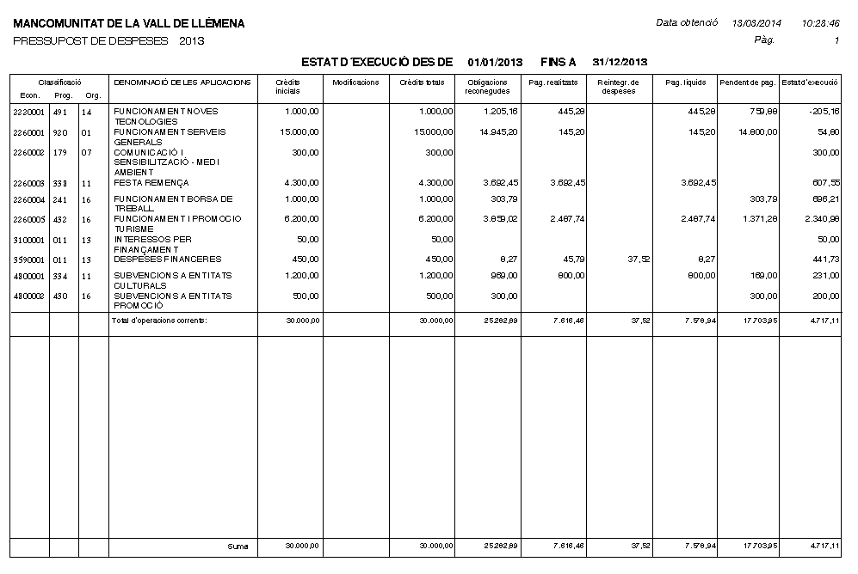
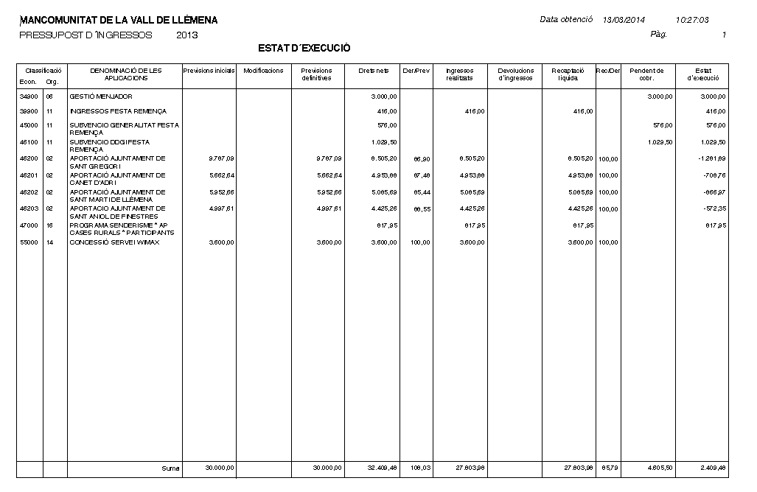
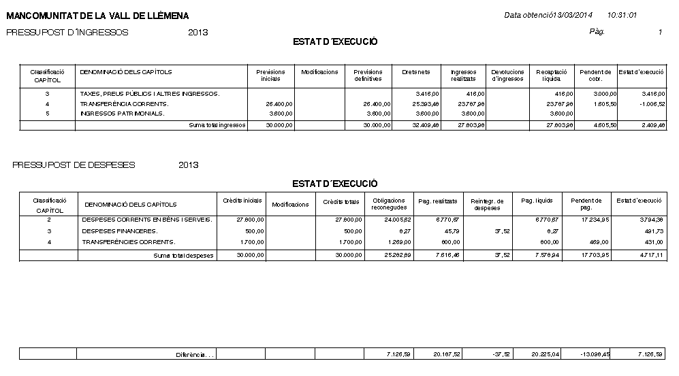
MANCOMUNITAT DE LA VALL DE LLÉMENA

EXERCICI 2015

AVANTLIQUIDACIÓ PRESSUPOSTÀRIA
EXERCICI 2014
(30/06/2014)
-Mancomunitat-
Que subscriu el Secretari - Interventor de la Mancomunitat confeccionada segons disposa la Instrucció de Comptabilitat, de conformitat amb l’article 168.1.b) del RD Legislatiu 2/2004, Text Refós Llei Reguladora Hisendes Locals i l’article 18.1.b.) del RD 500/90 de 20 d’abril.

Sant Gregori, a novembre de 2014.
Vist-i-Plau

El President El Secretari - Interventor

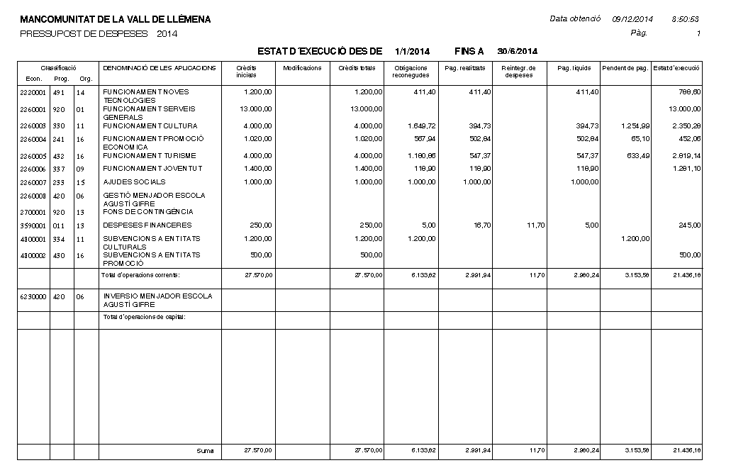

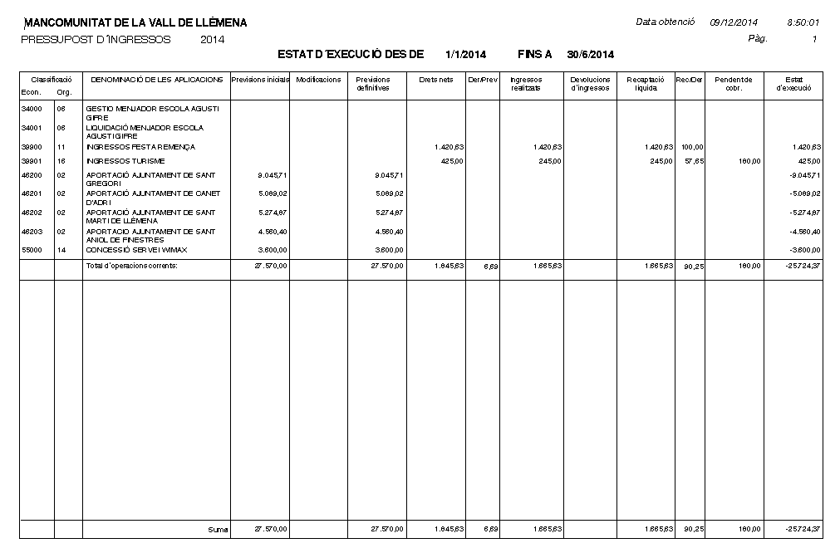

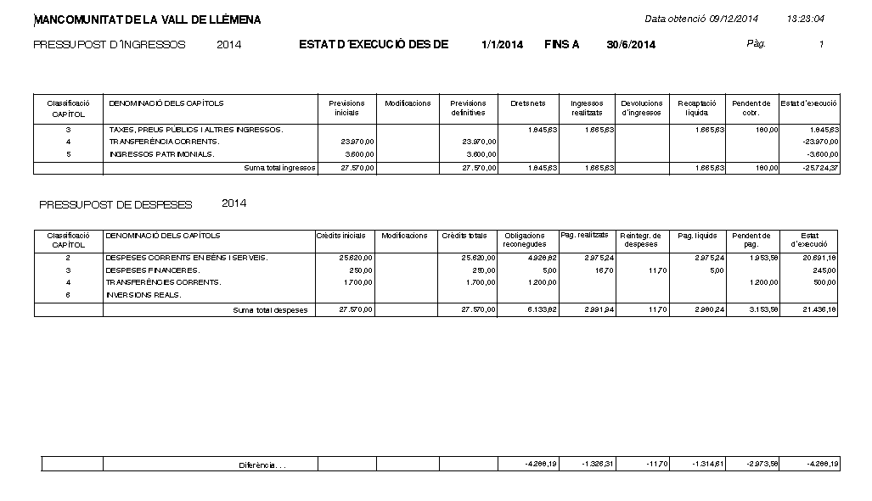
MANCOMUNITAT DE LA VALL DE LLÉMENA

EXERCICI 2015

DOTACIÓ DE LLOCS DE TREBALL QUE INTEGREN LA PLANTILLA
Annex de personal de l’entitat

Al qual es relaciones i valoren els llocs de treball que integren la plantilla d’aquesta entitat, amb les seves retribucions a càrrec del pressupost, de conformitat amb l’art. 168.1) del RD Legislatiu 2/2004, Text Refós Llei Reguladora Hisendes Locals, i l’article 18.1 e) de la Llei 39/88 i l’article l18.1. e), del RD 500/90 en Matèria Pressupostària.

Sant Gregori, a novembre de 2014

Vist-i-plau

El President La Secretària-Interventora

CERTIFICAT DE PERSONAL EN PLANTILLA

Carme Gubau i Menció, com a Secretaria-Interventora de la Mancomunitat de la Vall de Llémena,

CERTIFICO QUE,

Que segons consta dels antecedents en aquesta Secretària al meu càrrec, la Mancomunitat de la Vall de Llémena no disposa ni preveu en el pressupost 2015 personal en plantilla.

La qual cosa certifico, per ordre, i amb el vist-i-plau del President.

A Sant Gregori, a 12 de novembre

Vist-i-plau
EL PRESIDENT LA SECRETÀRIA
MANCOMUNITAT DE LA VALL DE LLÉMENA

EXERCICI 2015

INFORME ECONÒMIC -FINANCER

En compliment del que disposa l’article 168.1 a) RD Legislatiu 2/2004, Text Refós Llei Reguladora Hisendes Locals, i l’article 18.1 e) de la Llei 39/88 i l’article l18.1. e), del RD 500/90 en Matèria Pressupostària.

Sant Gregori, a novembre de 2014

Vist-i-plau

El President La Secretària-Interventora

CARME GUBAU I MENCIÓ Secretària-Interventora de la Mancomunitat de la Vall de Llémena, en compliment del que disposen els articles 168-1e) del RD Legislatiu 2/2004, Text Refós de la Llei Reguladora de les Hisendes Locals i l’article 18-1e) del RD 500/90, de Pressupostos de les Entitats Locals, formula el següent:

INFORME ECONÒMIC-FINANCER

El Pressupost General Consolidat de la Mancomunitat, integrat pel Pressupost de l’Entitat, puja a la quantitat de 158.745,45, tant en el seu Estat d’Ingressos com en el seu Estat de Despeses.

El pressupost està format sense dèficit inicial.

L’Estructura del Pressupost es troba regulada per l’Ordre del Ministeri d’Hisenda i Administracions Públiques HAP/419/2014, de 14 de març, per la que es modifica l’Ordre EHA/3565/2008, de 3 de desembre, per la que s’aprova l’estructura dels pressupostos de les Entitats Locals.

Aquest informe econòmic - financer es dividirà en els següents apartats:

I. BASES UTILITZADES PER A L’AVALUACIÓ DELS INGRESSOS

- Transferències corrents: En l’avaluació d’aquests recursos s’ha tingut en compte l’aportació mínima anual que els municipis integrants han de fer a la Mancomunitat, d’acord als seus Estatuts, i que es correspon amb l’import del Fons de Cooperació Local de Catalunya del tram supramunicipal per al període 2014, consignat en la Resolució GRI/1178/2014, de 23 de maig, de distribució als municipis de Catalunya de la participació en els ingressos de la Generalitat integrada en el Fons de Cooperació Local de Catalunya, any 2014. Així com l’històric d’aportacions complementàries que els Ajuntaments van transferir a la Mancomunitat en el pressupost general 2014 i que s’han incrementat amb les aportacions destinades a les subvencions a entitats educatives de l’AFA Institut Nou de Sant Gregori i l’Ampa de l’Escola Agustí Gifre.

En aquest mateix capítol s’incorpora la previsió d’ingressos provinent del Consell Comarcal del Gironès per les ajudes de beques i gratuïtats del menjador de l’Escola Agustí Gifre.

- Altres ingressos corrents: es manté l’aplicació pressupostària per a la previsió d’ingressos patrimonials provinents de la concessió de la gestió del servei de Wimax, per un import de 3.600 euros.

- Es creen les següents tres aplicacions pressupostàries en el capítol III de taxes i altres ingressos:

II. BASES UTILITZADES PER A L’AVALUACIÓ DE LES OPERACIONS DE CRÈDIT PREVISTES.

No hi ha cap operació de crèdit contractada en aquests moments per part de la Mancomunitat. Per aquest exercici 2015 no es preveu la concertació de cap nova operació de crèdit.

III.ANÀLISI INDICADORS PREVISTOS A LA LLEI 2/2012 D’ESTABILITAT PRESSUPOSTÀRIA I SOSTENIBILITAT FINANCERA:

A) INDICADOR DE LA REGLA DE DESPESA (Art. 12) I LÍMIT DE DESPESA NO FINANCERA (Art. 30) (Veure càlculs de l’Informe d’Intervenció)

Una vegada realitzats els càlculs corresponents, el pressupost compleix amb la taxa d’increment fixada per l’exercici 2015 de l’1,30%, sobre la base ajustada de l’exercici 2014.

- Les previsions dels capítols I al VII, descomptant les previsions de drets de subvencions de les AAPP que han de servir per finançar despeses, suposen una despesa computable per a l’exercici 2015 de 14.377,75€, inferior a la despesa màxima computable (23.203,31€).

B) INDICADOR DEL PRINCIPI D’ESTABILITAT PRESSUPOSTÀRIA (Art. 11) (Veure càlculs de l’Informe d’Intervenció).

Un cop calculada la capacitat o necessitat de finançament del pressupost de la mancomunitat, el resultat reflexa un equilibri pressupostari i una capacitat positiva de finançament per import de 4. 847,75€, essent el percentatge sobre els ingressos no financers del 3,05%.

C) INDICADOR DE SOSTENIBILITAT FINANCERA (Art. 13) (Veure l’Informe d’Intervenció).

No hi ha cap operació de crèdit contractada en aquests moments per part de la Mancomunitat. Per aquest exercici 2015 no es preveu la concertació de cap nova operació de crèdit.

De les dades del pressupost de 2015, la ràtio de deute viu previst a 31 de desembre serà de 0%.

D) PLA PRESSUPOSTÀRI A MIG TERMINI 3 ANUALITATS (Art. 29)

En data 28 de març de 2014 es va aprovar per Decret de Presidència el Pla Pressupostari a mig termini 2015-2017, elaborat segons els objectius d’estabilitat pressupostària i deute públic.

El Pla pressupostari a mig termini per a l’anualitat de 2015 feia una previsió equilibrada d’ingressos i despeses de 28.038,69€. Aquest import s’ha multiplicat per 5,66 en la proposta inicial del pressupost 2015, passant a una previsió equilibrada d’ingressos i despeses de 158.745,45€.

Aquesta diferència es deu a què el Ple de la Mancomunitat de la Vall de Llémena, en sessió de 23 de setembre de 2014 va incorporar a l’entitat la gestió pressupostària del menjador de l’Escola Agustí Gifre. Aquest servei es preveu de gestionar també en el pressupost 2015, el qual representa una previsió de despeses de 118.248,96€, finançada amb les transferències corrents del Consell Comarcal del Gironès per ajudes i beques de menjador.

L’augment del pressupost 2015 respecte de la previsió del pla pressupostari a mig termini per al 2015 es deu també a la incorporació dels ingressos per part dels Ajuntaments Mancomunats destinats a subvencionar les entitats educatives de l’AFA Institut Nou de Sant Gregori i l’Ampa de l’Escola Agustí Gifre, per un import de 8.580,03€.

III. LÍNIES FONAMENTALS DEL PRESSUPOST (Art. 13 Ordre HAP/2105/2012)

La previsió d’ingressos i despeses recollides en les línies fonamentals del pressupost per a l’any 2015 estaven anivellades en 150.579,49€.

El pressupost general de la Mancomunitat per a l’any 2015 puja a la quantitat de 158.745,45€, tant en el seu Estat d’Ingressos com en el seu Estat de Despeses, havent-hi una diferència positiva de 8.165,96€. Aquest augment respecte de les línies fonamentals del pressupost per al 2015 es deu, en part, a la incorporació de les subvencions destinades a les entitats educatives de l’AFA Institut Nou de Sant Gregori i l’Ampa de l’Escola Agustí Gifre, finançades amb l’augment de les transferències dels Ajuntaments mancomunats en l’estat d’ingressos.

II. SUFICIÈNCIA DE CRÈDIT DE DESPESES PER FER FRONT A LES OBLIGACIONS EXIGIBLES I LES DESPESES DE FUNCIONAMENT DELS SERVEIS

Les dotacions efectuades als Estats de Despeses del Pressupost General per a l’exercici 2015, pel que fa a despeses corrents de béns i serveis i despeses financeres, es creuen suficientment dotades pel normal funcionament dels serveis i desenvolupament de les actuacions de la Mancomunitat.

II. ANIVELLAMENT PRESSUPOSTARI

El Pressupost General pel 2015 s’adequa al principi d’equilibri pressupostari que regula el RD Legislatiu 2/2004, Text Refós de la Llei Reguladora de les Hisendes Locals, estant en equilibri l’Estat de Despeses i l’Estat d’Ingressos.

Així mateix, l’esmentat pressupost s’ajusta en el seu fons i la forma a les normes establertes legalment per aquesta matèria.

I perquè així consti als efectes de documentació complementària a acompanyar l’expedient de Pressupost General de 2015, lliuro aquest informe per ordre i amb el vist-i-plau del Sr. President de la Mancomunitat, a 12 de novembre de 2014.

EL PRESIDENT LA SECRETÀRIA -INTERVENTORA

MANCOMUNITAT DE LA VALL DE LLÉMENA

EXERCICI 2015

INFORME D’INTERVENCIÓ

D’AVALUACIÓ DEL COMPLIMENT DELS REQUISITS DE LA LO 2/2012, DE 27 D’ABRIL, D’ESTABILITAT PRESSUPOSTÀRIA I SOSTENIBILITAT FINANCERA, EN L’APROVACIÓ DEL PRESSUPOST DE L’EXERCICI 2015 DE L’ESTABILITAT PRESSUPOSTÀRIA, REGLA DE DESPESA I OBJECTIU DEL DEUTE.

Sant Gregori, a novembre de 2014

Vist-i-plau

El President La Secretària-Interventora

INFORME D’INTERVENCIÓ D’AVALUACIÓ DEL COMPLIMENT DE LA LO 2/2012

CARME GUBAU I MENCIÓ, Interventora de la Mancomunitat de la Vall de Llémena, en compliment de l'article 16 del Reial decret 1463/2007, de 2 de novembre, pel qual s'aprova el reglament de la llei d'estabilitat pressupostària en la seva aplicació a les Entitats Locals, així com del que es disposa en la Llei Orgànica 2/2012, de 27 d'abril, d'Estabilitat Pressupostària i Sostenibilitat Financera, informa el següent en relació amb el compliment del principi d'estabilitat pressupostària del pressupost del 2014, el compliment de la Regla de Despesa i del límit de deute.

- NORMATIVA REGULADORA DEL PRINCIPI D'ESTABILITAT PRESSUPOSTÀRIA EN EL SECTOR PÚBLIC LOCAL, de càlcul de la regla de despesa i de les obligacions de subministrament d'informació.
  - Llei Orgànica 2/2012, de 27 d'abril, d'Estabilitat Pressupostària i Sostenibilitat Financera .
  - Reial decret 1463/2007, de 2 de novembre, pel qual s'aprova el reglament de desenvolupament de l'estabilitat pressupostària, en la seva aplicació a les Entitats Local
  - Ordre Ministerial HAP/2015/2012, d'1 d'octubre, per la qual es desenvolupen les obligacions de subministrament d'informació previstes en la LOEPSF
  - Ordre Ministerial HAP/2082/2014, de 7 de novembre, per la que es modifica l’Ordre HAP/2105/2012, d’1 d’octubre.
  - Document publicat a l'Oficina Virtual de coordinació financera amb les entitats locals, pel qual es desenvolupen les obligacions de subministrament d'informació previstes a la LO 2/2012, de 27 d’abril, d’Estabilitat pressupostària i sostenibilitat financera en la seva versió 01d de data 22/02/2013.
  - Reial decret Legislatiu 2/2004, de 5 de març, que aprova el text refós de la Llei Reguladora de les Hisendes Locals, en relació al Principi d'Estabilitat Pressupostària (articles 54.7 i 146.1).
  - Manual de càlcul del Dèficit en Comptabilitat Nacional adaptat a les Corporacions Locals, publicat per la Intervenció General de l'Administració de l'Estat, Ministeri d'Economia i Hisenda.
  - Guia per a la determinació de la Regla de Despesa de l'article 12 de la LOEPSF per a corporacions locals, 3ª edició. IGAE.
  - Manual del SEC 95 sobre el Dèficit Públic i el Deute Públic, publicat per Eurostat.
  - Reglament 2223/1996 del Consell de la Unió Europea.
  - Reglament 2516/2000, del Consell de la Unió Europea

- COMPLIMENT DE L’ OBJECTIU D’ESTABILITAT PRESSUPOSTÀRIA

L'article 11.4 LOEPSF estableix que les Corporacions Locals hauran de mantenir una posició d'equilibri o superàvit pressupostari.

L’acord del Consell de Ministres de data 27 de juny de 2014, estableix com a objectiu d'estabilitat pressupostària per a les Corporacions locals en el trienni 2015-2017 l'equilibri.

L'estabilitat pressupostària implica que els recursos corrents i de capital no financers han de ser suficients per fer front a les despeses corrents i de capital no financers. La capacitat inversora municipal vindrà determinada pels recursos de capital no financers, i els recursos corrents no emprats en les despeses corrents.
El càlcul de la capacitat/necessitat de finançament en els ens sotmesos a pressupost s'obté per diferència entre els imports pressupostats en els capítols 1 a 7 dels estats d'ingressos i els capítols 1 a 7 de l'estat de despeses, prèvia aplicació dels ajustos en termes SEC.

- ENTITATS QUE CONFORMEN EL PRESSUPOST GENERAL I DELIMITACIÓ SECTORIAL D'acord AMB EL SISTEMA EUROPEU DE COMPTES NACIONALS I REGIONALS.

A. Agents que constitueixen l'Administració Local, segons estableix l'article 2.1 de la Llei Orgànica 2/2012, d'Estabilitat Pressupostària i Sostenibilitat Financera (“Corporacions Locals” en Comptabilitat Nacional):
a) Entitat Local: Mancomunitat de la Vall de Llémena

- CÀLCUL DE LA CAPACITAT/NECESSITAT DE FINANÇAMENT DERIVAT DEL PRESSUPOST GENERAL DE LA MANCOMUNITAT PER 2015

Segons s’aprecia en el quadre següent, la capacitat o necessitat de finançament calculada amb els criteris del SEC95 i en termes consolidats, atenent als capítols 1 a 7 dels estats d'ingressos i els capítols 1 a 7 de l'estat de despeses, prèvia aplicació dels ajustos SEC 95 , la Mancomunitat de la Vall de Llémena té una capacitat de finançament de 4.847,75€

DETAL DELS AJUSTAMENTS SEC 95:

- INGRESSOS:

AJUSTAMENT 1: Aplicació del criteri de caixa, (ingressos recaptats durant l’exercici, de l’exercici corrent i tancat dels capítols I,II i III), prenent les dades de la mitja de las darreres dos liquidacions de les anualitats 2012, 2013 i l’estimació de la liquidació de l’exercici 2014.

- DESPESES

Ajust per grau d’execució de despeses: L'Estat ve aplicant anualment aquest ajust a les despeses previstes. La IGAE a la 3a edició de la Guia per al càlcul de la despesa estableix el càlcul següent:

En les Corporacions Locals l'execució pressupostària final sol presentar desviacions respecte dels crèdits inicials del pressupost. Per aquest motiu per al càlcul de la despesa computable del projecte de pressupost o del pressupost inicial, es realitzarà un “ajust per grau d'execució de la despesa” que reduirà o augmentarà les despeses no financeres.

No obstant, quant a l’emissió de l’informe d’intervenció local en relació al compliment de la regla de la despesa s’haurà d’atendre al que estableix l’Ordre HAP/2082/2014, de 7 de novembre, per la qual es modifica l’Ordre HAP/2105/2012, d’1 d’octubre, per la qual es desenvolupen les obligacions de subministrament d’informació previstes en la LO2/2012.

Aquest ajust reduirà les despeses no financeres en aquells crèdits que per les seves característiques o per la seva naturalesa es considerin d'impossible execució en l'exercici pressupostari. I els augmentarà en aquelles despeses l'execució de les quals vagi a superar l'import dels crèdits inicials.

Aquest ajust s’estimarà per cada Entitat Local en funció de l’experiència acumulada d’anys anteriors en relació a les diferències entre les previsions pressupostàries i l’execució real.

L'ajust per grau d'execució del pressupost de l'any 2015 serà el resultat d'aplicar el percentatge estimat del grau d'execució d'aquest pressupost, a l'import dels crèdits per operacions no financeres (Capítols 1 a 7) del pressupost de despeses.

Tal com es desprèn dels càlculs elaborats per determinar la regla de la despesa pel pressupost 2015 en aquest informe, en el seu apartat V, el límit % estimat d’execució és de -0,06%, que aplicat a la previsió de despeses del pressupost 2015 resulta:

Capítol | Previsions 2015 | % inexecució | Ajustament (+/-)
Capítol I a VII | 158.745,45 € | -0,06 | - 9.543,94€

De la mitjana dels tres últims exercicis, considerant els crèdits inicials resulta un percentatge d’inexecució per capítols de despeses no financeres amb el detall que s'especifica en el quadre anterior, que aplicat a les previsions del pressupost de 2015 llança l'import d’un total de 9.543,94 euros a minorar les despeses no financeres.

El càlcul es mostra al quadre següent:

V. COMPLIMENT DE LA REGLA DE DESPESA
L'article 12 de la Llei Orgànica d'Estabilitat Pressupostària exigeix també a les Entitats Locals que la variació de despesa no superi la taxa de referència de creixement del PIB, corresponent al Ministeri la seva determinació.

Per a les Corporacions locals es compleix la Regla de Despesa, si la variació, en termes SEC, de la despesa computable de cada Corporació Local, entre dos exercicis econòmics, no supera la taxa de referència de creixement del Producte Interior Brut (TRCPIB) de mig termini de l'economia espanyola, modificat, si s’escau, en l'import dels increments permanents i disminucions de recaptació derivats de canvis normatius.
En concret, el 27 de juny de 2014, el Consell de Ministres va acordar, per al conjunt de les AAPP, conjuntament amb els objectius de dèficit públic (0%) i de deute públic (4,00% del PIB) per al període 2015-2017 per a les EELL, la regla de despesa per als pressupostos del 2015, 2016 i 2017, això és, 1,3%, 1,5% i 1,7% respectivament.

Càlcul de la despesa computable: S'estableix en l'apartat 2 de l'article 12 com es determina el volum de despesa computable.

“art .12. 2. S'entendrà per despesa computable als efectes previstos en l'apartat anterior, les despeses no financeres definides en termes del Sistema Europeu de Comptes Nacionals i Regionals, exclosos els interessos del deute, la despesa no discrecional en prestacions per desocupació, la part de la despesa finançada amb fons finalistes procedents de la Unió Europea o d'altres Administracions Públiques i les transferències a les Comunitats Autònomes i a les Corporacions Locals vinculades als sistemes de finançament”.

D’acord a la 3a edició del manual de la IGAE el càlcul d’aquest ajust queda a criteri de cada entitat local, en funció de l’experiència acumulada d’anys anteriors sobre les diferències entre les previsions pressupostàries i l’execució real. Igualment es deixa a criteri municipal la determinació dels valors atípics que haurien d’eliminar-se del càlcul d’aquest ajust.

Aquest ajust reduirà les despeses no financeres en aquells crèdits que per les seves característiques o per la seva naturalesa es considerin d'impossible execució en l'exercici pressupostari. I els augmentarà en aquelles despeses l'execució de les quals vagi a superar l'import dels crèdits inicials.

Aquest ajust s’estimarà per cada Entitat Local en funció de l’experiència acumulada d’anys anteriors en relació a les diferències entre les previsions pressupostàries i l’execució real.

L'ajust per grau d'execució del pressupost de l'any 2015 serà el resultat d'aplicar el percentatge estimat del grau d'execució d'aquest pressupost, a l'import dels crèdits per operacions no financeres (Capítols 1 a 7) del pressupost de despeses.

En l'obtenció de la Despesa computable de la Mancomunitat per al pressupost 2015 s’ha tingut en compte el següent:

(+) Despeses no financeres, suma dels capítols 1 a 7, exclosos els interessos del deute, de l’estimació de la liquidació del pressupost 2014.

(+/-) Ajusts càlcul despeses no financeres segons el SEC. Per a la determinació dels ajustos i el seu import, s'ha de considerar la 3a edició de la “Guia per a la determinació de la Regla de la Despesa de l'article 12 de la Llei 2/2012 Orgànica d'Estabilitat Pressupostària i Sostenibilitat Financera per a Corporacions Locals”.

(-) Pagaments per transferències (i altres operacions internes) a altres Entitats que integren la Corporació Local. Per a la determinació d'aquest import, s'ha de considerar el punt 3, “Consolidació de transferències”, de la 3a edició de la “Guia per a la determinació de la Regla de la Despesa de l'article 12 de la Llei 2/2012 Orgànica d'Estabilitat Pressupostària i Sostenibilitat Financera per a Corporacions Locals”.

(-) Ajust per grau d’execució
L'ajust per grau d'execució del pressupost de l'any 2015 serà el resultat d'aplicar el percentatge estimat del grau d'execució d'aquest pressupost, a l'import dels crèdits per operacions no financeres (Capítols 1 a 7) del pressupost de despeses.

Els càlculs realitzats per a aquests ajust són els detallats a continuació:

El càlcul s’ha realitzat atenent al que disposa la 3a edició de la Guia per a la determinació de la Regla de la Despesa, art. 12 de la LO 2/2012 d’estabilitat pressupostària.

En el càlcul de la mitjana aritmètica del grau d’execució, i concretament en l’estimació de despeses del darrer exercici 2014 no s’ha incorporat en el capítol II la despesa estimada de la Gestió del Menjador Escolar, per import de 36.400€, atès que aquest servei s’ha incorporat pressupostàriament durant l’execució del pressupost 2014. La despesa corresponent a aquest servei no s’ha tingut en compte en el càlcul de la mitjana aritmètica del grau d’execució respecte dels pressupostos liquidats de 2012 i 2013, donat que la gestió del menjador no estava reflectit en la previsió de despeses dels anteriors exercicis. Vist que la seva incorporació en l’estimació de despeses a liquidar del 2014 no permetria comparar de forma real la mitjana aritmètica d’execució, i donaria lloc a un percentatge de sobreexecució que no respondria al grau d’execució real que es reflecteix dels exercicis anteriors, s’ha considerat doncs com un valor atípic.

L’aplicació del límit estimat al pressupost de 2015 és el següent:

Capítol | Previsions 2015 | % inexecució | Ajustament (+/-)
Capítol I a VII | 158.745,45 € | -0,06 | - 9.543,94€

De la mitjana dels tres últims exercicis, considerant els crèdits inicials resulta un percentatge d’inexecució per capítols de despeses no financeres amb el detall que s'especifica en el quadre anterior, que aplicat a les previsions del pressupost de 2015 llança l'import d’un total de 9.543,94 euros a minorar les despeses no financeres.

(-) La part de despesa no financera del Pressupost finançat amb fons finalistes procedents de la Unió Europea, Estat, Comunitat Autònoma, Diputacions i Altres Administracions Públiques. Per al pressupost 2015 es preveu el següent finançament per a despeses del capítol II i IV:

Sobre l'import resultant s'aplicarà la taxa de referència de creixement del PIB la fixa el ministeri, i per 2015 és l'1,3%.

Límit de Despesa No financera per a l'exercici 2015.

Càlcul Regla de despesa (en termes consolidats) | Import
Despeses no financeres (1a 7) exercici 2014  (Estimació liquidació de OR) | 64.005,54
(+/-) Ajustos SEC | 0,00
(-) Interessos de deute (cap. 3) 2014 | 0,00
(-) Despesa finançada amb fons finalistes AAPP 2014 * | -41.100
A) TOTAL DESPESA COMPUTABLE 2014 | 22.905,54
B) Taxa de referència per a 2015 (1,3 %) (A*B) | 23.203,31
(+) increments/(-) disminucions recaptació | 0,00
C) TOTAL LÍMIT DESPESA NO FINANCERA 2015 | 23.203,31
Previsió Despeses no financeres (1a 7) exercici 2015 | 158.745,45
(+/-) Ajustos SEC | - 9.543,94
(-) Interessos de deute (cap. 3) 2015 | 0,00
(-) Despesa finançada amb fons finalistes AAPP 2015 | -134.823,76
D) TOTAL DESPESA COMPUTABLE 2015 | 14.377,75
COMPLIMENT (+) REGLA DESPESA PER AL 2015 (C-D) | 8.825,56€

*Detall de la despesa finançada per a 2014 amb fons finalistes:

A la vista de les previsions del pressupost 2015 s'informa positivament el compliment de la Regla de Despesa coherent amb l'objectiu d'estabilitat pressupostària.

No obstant, quant a l’emissió de l’informe d’intervenció local en relació al compliment de la regla de la despesa s’haurà d’atendre al que estableix l’Ordre HAP/2082/2014, de 7 de novembre, per la qual es modifica l’Ordre HAP/2105/2012, d’1 d’octubre, per la qual es desenvolupen les obligacions de subministrament d’informació previstes en la LO2/2012.

Amb aquesta modificació ja no és obligatòria l’emissió de l’informe ni l’avaluació del compliment de la regla de despesa en relació al pressupost inicial o projecte de pressupost, ni tampoc la seva tramesa al MINHAP, si bé aquesta intervenció ha considerat incloure l’avaluació de la mateixa.

Sí deixar de manifest que la Intervenció haurà de realitzar en motiu de l’informe trimestral d’execució del pressupost, l’estimació del compliment de la regla de despesa a la liquidació.

VI. COMPLIMENT DEL LÍMIT DE DEUTE
La LOEPSF (art. 13) estableix l'obligació de no superar el límit de deute públic que ha estat fixat en el 3,8% del PIB.

La Mancomunitat de la Vall de Llémena no disposa de deute provinents d’altres exercicis i no preveu per al pressupost 2015 cap operació de crèdit.

VII. CONCLUSIONS SOBRE EL COMPLIMENT DE L'OBJECTIU D'ESTABILITAT PRESSUPOSTÀRIA, REGLA DE DESPESA I NIVELL DE DEUTE.
Realitzats els càlculs corresponents aquesta corporació es pot concloure que la Mancomunitat de la Vall de Llémena:
- COMPLEIX L’OBJECTIU D’ESTABILITAT PRESSUPOSTÀRIA PER AL PRESSUPOST DE 2015. La capacitat de finançament és positiva per import de 4. 847,75€, essent el percentatge sobre els ingressos no financers del 3,05%. Això ens indica que els ingressos no financers, cobreixen suficientment les despeses no financeres.
- COMPLEIX LA REGLA DE DESPESA PER AL PRESSUPOST DE 2015. Les previsions dels capítols I al VII, descomptant les previsions de drets de subvencions de les AAPP que han de servir per finançar despeses, suposen una despesa computable per a l’exercici 2015 de 14.377,75€, inferior a la despesa màxima computable (23.203,31€).
- COMPLEIX L’OBJECTIU DEL DEUTE. Es preveu que el nivell d’endeutament a 31/12/2015 sigui d’un 0 % respecte dels recursos ordinaris previstos liquidar a l’exercici 2014.

Amb base als càlculs detallats en l’expedient motiu de l’informe, es compleix l’objectiu d’estabilitat pressupostària i sostenibilitat financera.

La qual cosa s’informa als efectes oportuns.

A Sant Gregori, a 12 de novembre de 2014

L’Interventora
MANCOMUNITAT DE LA VALL DE LLÉMENA

EXERCICI 2015

EXPEDIENT DE TRAMITACIÓ, VOTACIÓ I APROVACIÓ DEL PRESSUPOST

Que formula la Secretària-Interventora de l’expressada entitat

DECRET DE PRESIDÈNCIA DE TRAMESA DEL PRESSUPOST GENERAL AL DEPARTAMENT D’INTERVENCIÓ.

JOAQUIM ROCA I VENTURA, President de la Mancomunitat de la vall de Llémena, en el dia d’avui dicto la següent resolució:

De conformitat amb el que disposa l’article18-4, 2on paràgraf del RD 500/1990, de 20 d’abril, pel qual es desenvolupa el Capítol primer del Títol sis de la Llei 29/1988, reguladora de les Hisendes Locals, en matèria de pressupostos.

RESOLC

Primer.- Remeti’s al Departament de Secretaria-Intervenció el Pressupost General format per aquesta Presidència, per tal que pugui ésser objecte d’estudi en un termini no inferior a 10 dies i informat abans del 13 de novembre de 2014.

Segon.- Donar compte al Ple.

Sant Gregori, a 31 d’octubre de 2014

EL PRESIDENT davant meu,
LA SECRETÀRIA-INTERVENTORA

DILIGÈNCIA DE REBUDA DE L’INFORME ECONÒMIC – FINANCER.

Per fer constar que, en el dia de la data, i dins el termini concedit pel Decret de Presidència emès a tal efecte, es rep l’informe econòmic-financer de l’Interventora actal a què fa referència l’article 168.1 lletra e), del RD Legislatiu 2/2004, de 5 de març, Text Refós de la Llei Reguladora de les Hisendes Locals, i l’article 18-1 lletra e) del RD 500/90 en Matèria Pressupostària.

Sant Gregori, 12 de novembre de 2014.

LA SECRETÀRIA INTERVENTORA

INFORME DE SECRETARIA - INTERVENCIÓ.

Assumpte: Pressupost Exercici 2015

Sant Gregori, a 12 de novembre de 2014 , Carme Gubau i Menció Secretària-Interventora d’aquesta Mancomunitat, a requeriment de la Presidència, emet el següent informe sobre el projecte del Pressupost per a l’exercici 2015.

INFORME

PRIMER: La legislació aplicable ve determinada especialment a la Llei 7/85 de Bases de Règim Local, el RD Legislatiu 2/2004, de 5 de març, Text Refós de la Llei Reguladora de les Hisendes Locals, el RD 500/1990 de 20 d’abril, de Pressupostos de les Hisendes Locals i el Decret Legislatiu 2/2003, de 28 d’abril, text refós de la Llei Municipal i de Règim Local de Catalunya.

SEGON: El Pressupost General està integrat únicament i exclusivament pel Pressupost de la Mancomunitat.

Aquest Pressupost conté:
- L’Estat de Despeses, on s’inclouen els crèdits necessaris per atendre el compliment de les obligacions.
- L’Estat d’Ingressos, on figuren les estimacions dels diferents recursos econòmics a liquidar durant l’exercici.
- Així mateix, s’inclouen les Bases d’Execució
- Al Pressupost s’hi uniran, com a annexes, els documents assenyalats als articles 166 i 168, del RD Legislatiu 2/2004, Text Refós de la Llei Reguladora de les Hisendes Locals, també a l’article 18 del RD 500/90 del Pressupostos de les Entitats Locals i l’informe d’avaluació del compliment de la Llei d’Estabilitat Pressupostaria i Sostenibilitat Financera elaborat d’acord amb l’art. 16.2 del R.D. 1463/2007, de 2 de novembre.
- Pel que fa a la documentació complementària del Pressupost i que regula la legislació esmentada, no s’incorpora l’annex de Personal i l’Annex d’inversions, ja que no hi ha previsió al respecte.

TERCER: el projecte de Pressupost haurà de sotmetre’s a la consideració del Ple de la Mancomunitat, per a la seva aprovació inicial. El Pressupost General està anivellat a despeses i ingressos en la quantitat de 159.183,39€, (cent cinquanta-nou mil cent vuitanta-tres euros i trenta-nou cèntims d’euro).

El Pressupost, d’acord amb el que està establert a l’article 169.1 del RD Legislatiu 2/2004, Text Refós de la Llei Reguladora de les Hisendes Locals, s’haurà d’aprovar inicialment pel Ple, i s’exposarà al públic durant un termini de quinze dies, termini dintre del qual es podran formular les reclamacions que es creguin pertinents, disposant el Ple d’un termini d’un mes per resoldre-les, si és el cas.

En el cas que no es produeixin cap al·legació, s’entendrà que està aprovat definitivament i s’inserirà, resumit per capítols, al Butlletí Oficial de la Província, i es trametrà una còpia a l’Administració de l’Estat i una altra a la Generalitat.

LA SECRETÀRIA- INTERVENTORA

CARME GUBAU I MENCIÓ

DECRET DE CONVOCATÒRIA DE PLE PER A L’APROVACIÓ INICIAL DEL PRESSUPOST GENERAL

Format el Pressupost General per a l’exercici econòmic de 2015 degudament informat per la Secretària-Interventora per donar compliment a allò que disposa l’article 168.4, del RD Legislatiu 2/2004, Text Refós de la Llei Reguladora de les Hisendes Locals, i a l’article 18-4 del RD 500/1990, de 20 d’abril, es tramet al Ple de la Mancomunitat acompanyat amb la documentació complementària, detallada a l’article 18 del propi RD 500/1990.

A l’objecte del seu examen i aprovació pel Ple de la Mancomunitat, es convoca sessió pel dia 18 de desembre de 2014.

Manat i signat pel Sr. President, JOAQUIM ROCA I VENTURA, a Sant Gregori el 12 de desembre de 2014.

EL PRESIDENT

LA SECRETÀRIA

DILIGÈNCIA DE CONVOCATÒRIA DE PLE.

En aquesta data resta unida la Memòria i documents a què fa referència el precedent Decret, quedant també efectuada la convocatòria dels Srs. membres, per la propera sessió del Ple de la Mancomunitat del 18 de desembre de 2014, en què s’ha de procedir a l’examen i aprovació, si s’escau, cosa que certifico.

Sant Gregori, a 12 de desembre de 2014

L’ALCALDE - PRESIDENT LA SECRETÀRIA

PROPOSTA D’ACORD D’APROVACIÓ INICIAL DEL PRESSUPOST GENERAL I LES SEVES BASES D’EXECUCIÓ PER A L’EXERCICI 2015.

Vist el projecte de Pressupost General d’aquesta Mancomunitat per a l’exercici del 2015, elevat a aquesta Corporació en la forma prevista a l’article 168.4, del Reial Decret Legislatiu 2/2004, de 5 de març, pel que s’aprova el text refós de la Llei Reguladora de les Hisendes Locals i l’article 18.1 del Reial Decret 500/90 de Pressupostos de les Entitats Locals.

Vistos els informes de Secretaria i la Intervenció Municipal

Es proposa al Ple de la Mancomunitat, l’adopció dels següent acords:

PRIMER: Aprovar inicialment el Pressupost General i les Bases d’Execució per a l’exercici 2015, segons que es detalla a l’Annex1.

SEGON: Exposar al públic mitjançant anunci al Butlletí Oficial de la Província i al Tauler d’Anuncis de la Mancomunitat, per un termini de quinze dies hàbils l’esmentat expedient, temps durant el qual els interessats podran examinar-lo i presentar les reclamacions que considerin convenients davant el Ple, tal com disposa l'article 169 del Reial Decret Legislatiu 2/2004, de 5 de març, pel qual s’aprova el Text Refós de la Llei Reguladora de les Hisendes Locals.

En el supòsit que no sigui presentada cap reclamació el Pressupost es considerarà definitivament aprovat, publicant-se el seu resum per capítols.

En cas contrari, el Ple disposarà del termini d’un mes per resoldre-les.

Sant Gregori, a 12 de desembre de 2014

EL PRESIDENT,

ANNEX

Pressupost General:

Resultant, per tant, anivellat en els seus totals d’ingressos i de despeses.

DECRET D’EXPOSICIÓ PÚBLICA DE L’EXPEDIENT.

Aprovat inicialment per la Mancomunitat en Ple en sessió celebrada el dia 18 de desembre de 2014 el Pressupost General per a l’exercici 2015, a què es refereix aquest expedient, així com les seves bases d’execució, estaran de manifest al públic, al Departament de Secretaria d’aquesta Mancomunitat, per un termini de quinze dies, previ anunci en el Butlletí Oficial de la Província, durant el qual qualsevol habitant del terme o persona interessada podrà examinar i presentar, contra el mateix i davant el Ple, les reclamacions que estimi convenients, tal i com disposa l’article 169 del RD Legislatiu 2/2004, de 5 de març, Text refós de la Llei Reguladora de les Hisendes Locals, i l’article 20-1 del RD 500/1990, de 20 d’abril.

En el supòsit que no sigui presentada cap reclamació, el Pressupost es considerarà definitivament aprovat. En cas contrari, el Ple disposarà del termini d’un mes per resoldre-les, comptat a partir del dia següent a la finalització de l’exposició al públic.

Ho mana i signa el Sr. President, a Sant Gregori el dia 19 de desembre de 2014, la qual cosa certifico.

EL PRESIDENT LA SECRETÀRIA

EDICTE D’EXPOSICIÓ PÚBLICA DE L’APROVACIÓ INICIAL DEL PRESSUPOST 2015 DE LA MANCOMUNITAT DE LA VALL DE LLÉMENA

EDICTE

Aprovat inicialment en Ple en sessió celebrada el dia 18 de desembre de 2014 per la Mancomunitat de la Vall de Llémena el PRESSUPOST GENERAL de l’Entitat per a l’exercici 2015 i les seves Bases d’Execució, estaran a exposició del públic, al Departament de Secretaria d’aquesta Mancomunitat, per un termini de quinze dies a partir de l’endemà de la publicació d’aquest edicte en el Butlletí Oficial de la Província. Durant aquest termini qualsevol habitant de la vall o persona interessada podrà examinar i presentar, contra el mateix i davant el Ple, les reclamacions que estimi convenients, tal i com disposa l’article 169 del RD Legislatiu 2/2004, de 5 de març, Text refós de la Llei Reguladora de les Hisendes Locals, i l’article 20-1 del RD 500/1990, de 20 d’abril.

En el supòsit que no sigui presentada cap reclamació, el Pressupost es considerarà definitivament aprovat. En cas contrari, el Ple disposarà del termini d’un mes per resoldre-les, comptat a partir del dia següent a la finalització de l’exposició al públic.

Sant Gregori, a 19 de desembre de 2014.

PRESIDENT

JOAQUIM ROCA I VENTURA

CERTIFICAT D’EXPOSICIÓ PÚBLICA DE L’APROVACIÓ INICIAL

Carme Gubau i Menció, com a Secretaria-Interventora de la Mancomunitat de la Vall de Llémena,

CERTIFICO QUE,

Ha estat exposat al públic mitjançant edicte publicat al BOP número 247 de data 30 de desembre de 2014, l’expedient del Pressupost General per a l’exercici 2015 i les Bases d’Execució del Pressupost, pel període de 15 dies, termini comprès entre els dies 30 de desembre de 2014 i 19 de gener de 2015.

Donat que durant l’esmentat període no s’han presentat reclamacions per part dels interessats, per això el Pressupost ha quedat definitivament aprovat.

La qual cosa certifico, per ordre, i amb el vist-i-plau del President.

A Sant Gregori, el vint-i-set de gener de 2015

Vist-i-plau
EL PRESIDENT LA SECRETÀRIA

EDICTE D’APROVACIÓ DEFINITIVA

Es fa públic que la Mancomunitat en sessió plenària celebrada el dia 18 de desembre de 2014, aprovà inicialment el PRESSUPOST GENERAL per a l’exercici de 2015 i les seves Bases d’Execució.

Al no haver-se presentat cap reclamació durant el termini d'exposició pública, període comprès entre el dia 30 de desembre de 2014 i 19 de gener de 2015, segons edicte publicat al BOP de Girona num. 247, queda definitivament aprovat de conformitat amb l’acord adoptat al respecte.

Es transcriu a continuació, de conformitat amb el que disposa l’article 169.3 del RD Legislatiu 2/2004, de 5 de març, Text Refós de la Llei Reguladora de les Hisendes Locals, i l’article 20.3 del Reial Decret 500/90 de Pressupostos de les Entitats Locals, el resum per capítols de cada pressupost que l’integra.

- PRESSUPOST GENERAL:

Resultant, per tant, anivellat en els seus totals d’ingressos i de despeses.

Contra l’aprovació definitiva del Pressupost podrà interposar-se directament recurs contenciós-administratiu, en la forma i terminis que estableixen les normes de l’esmentada jurisdicció de conformitat amb el que es disposa al número 1 de l’article 171 del RD 2/2004, de 5 de març, Text Refós de la Llei Reguladora de les Hisendes Locals.

Sant Gregori, a vint-i-set de gener de dos mil quinze.

PRESIDENT

JOAQUIM ROCA I VENTURA

